**Soda Soda Shoot**

國立台北教育大學

數位科技設計學系  
  
組員：賴映如

王姿樺

徐翊寧

沈樂庭  
林子暘

指導教授：王學武教授

**目錄**

**第一章 遊戲概念**

**一．** **基本概念 1**

**二．** **設計目標 1**

**三．** **遊戲類型 1**

**四．** **功能特色 1**

**五．** **玩家行為 2**

**六．** **獨特賣點 2**

**七．** **目標顧客 2**

**八．** **執行平台 3**

**九．** **故事背景 3**

**十．** **美術風格 3**

**十一． 世界觀 3**

**十三． 遊戲流程 4**

**第二章 市場分析**

**一． 遊戲比較 13**

**二． 意象圖 13**

**第三章 創作動機、目標與創新性**

**一．** **動機 14**

**二．** **目標與創新性 14**

**第四章 遊戲企劃**

**一． 介面 15**

**二． 關卡背景＋遊戲流程 18**

**三． 角色設定 29**

**四． 道具 35**

**五． 場景設定 37**

**六． 表現風格 37**

**七． 程式技術與系統需求 38**

**八． 智慧財產權的說明 39**

**第五章 可行性評估**

**一． 會議進度表 39**

**二． 團隊分工說明 40**

**三． 參考資料 40**

**附錄**

**一． 其餘相似遊戲比較 41**

**圖目錄**

**圖 1：操作圖示 2**

**圖 2：遊戲流程圖 4**

**圖 3：遊戲意象圖 13**

**圖 4：主頁面示意圖 15**

**圖 5：設定頁界面示意圖 15**

**圖 6：角色選擇頁面示意圖 15**

**圖 7：遊戲介面示意圖（平常） 16**

**圖 8：遊戲介面示意圖（出現任務提示時） 16**

**圖 9：遊戲介面示意圖（計時機制出現時） 17**

**圖 10：遊戲介面示意圖（玩家在水中時） 17**

**圖 11：在遊戲中跳出選單示意圖（按esc） 17**

**圖 12：開始第一關之前的地點示意圖 19**

**圖 13：第一關關卡地圖 20**

**圖 14：開始第二關之前的地點示意圖 20**

**圖 15：第二關關卡地圖 21**

**圖 16：開始第三關之前的地點示意圖 22**

**圖 17：第三關關卡地圖 23**

**圖 18：開始第四關之前的地點示意圖 24**

**圖 19：第四關關卡地圖（一樓） 26**

**圖 20：第四關關卡地圖（二樓） 26**

**圖 21：第五關關卡地圖 28**

**圖 22：拉飛奇角色設定圖 29**

**圖 23：皮克希角色設定圖 30**

**圖 24：卡奧角色設定圖 31**

**圖 25：遊戲場景概圖 37**

**圖 26：角色美術呈現圖 38**

**表目錄**

**表 1：相似遊戲比較表 12**

**表 2：拉飛奇角色介紹表 29**

**表 3：皮克希角色介紹表 30**

**表 4：卡奧角色介紹表 31**

**表 5：機器傭兵介紹表 32**

**表 6：半機器人介紹表 33**

**表 7：各關魔王介紹表 34**

**表 8：武器一覽表 35**

**表 9：輔助道具一覽表 35**

**表 10：破關所需道具一覽表 36**

**表 11：傷害道具一覽表 36**

**表 12：系統最低需求表 39**

**表 13：會議進度表 41**

# 

# 第一章 遊戲概念

## 基本概念

因為現代人普遍壓力都很大，所以本遊戲結合可愛和抒發兩個元素設計出既

療癒又可以發洩壓力的射擊遊戲。此外雙人遊戲還可以凝聚感情。

## 設計目標

* 簡單好上手：遊戲開始時有新手教學，並且有引導機制
* 抒發壓力：讓大眾在玩遊戲時可以享受其中樂趣且抒發平時的壓力
* 不血腥的射擊遊戲：大多射擊遊戲都是射殭屍，怪物或人類且常常會見血但我們認爲這種遊戲並不適合小孩玩。但是小孩也有自己的壓力，所以設計出一款老少咸宜的遊戲
* 融入劇情：我們認為只是單純的設計遊戲會缺乏目標，所以我們加入故事讓玩家更了解遊戲走向
* 雙人遊戲：增加遊戲趣味，可以和朋友家人一起進行挑戰

## 遊戲類型

舒壓且趣味的3D冒險連線射擊遊戲

## 功能特色

* 為讓玩家熟悉遊戲的教學模式
* 有故事性的射擊遊戲
* 為連線遊戲考驗玩家默契
* 以可樂為主其他食物為輔而構成的遊戲

## 玩家行為

兩名玩家操控兩名遊戲主角，為第三人稱遊戲，闖到最終關找回昔日的朋友並救出被綁架的村民

* E補子彈，Q丟道具，F撿道具，救隊友及其餘指令（開門，啟動機關… 會有文字提示）
* 若開門需要鑰匙或道具會直接感應不需要點擊
* WASD操控前後左右，空白鍵為跳躍
* 用滑鼠調整準心，左鍵為發射子彈，右鍵切換為鼠標（hover到道具欄會有提示告知玩家該道具的用處是什麼），滾輪讓玩家更方便切換武器

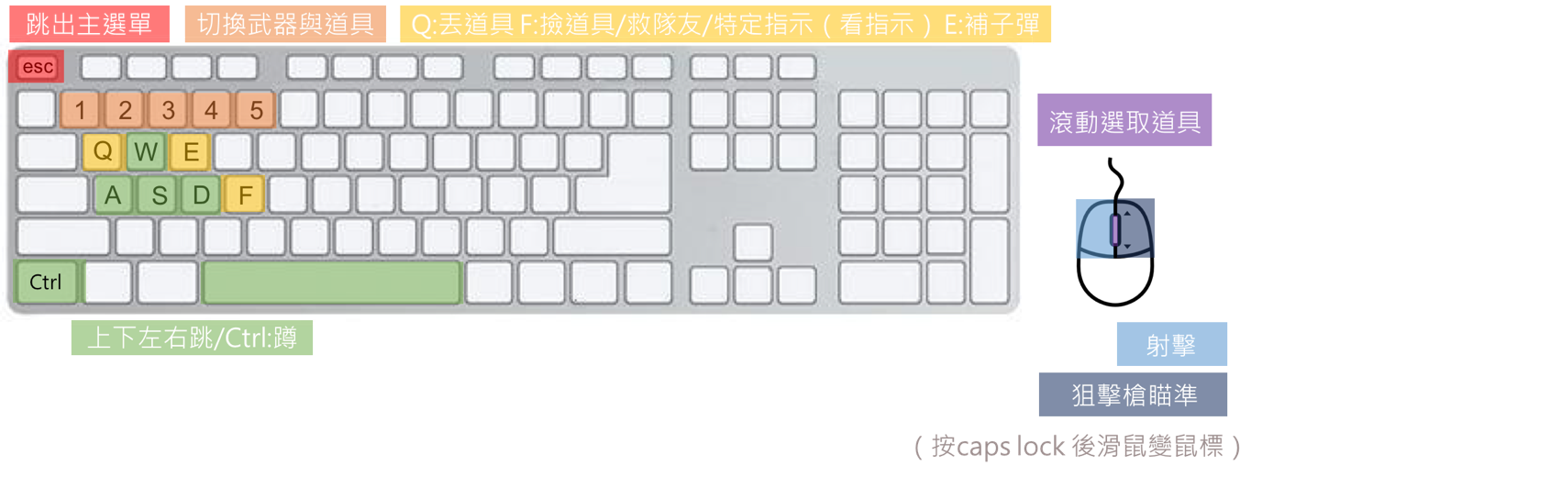

圖 1：操作圖示

## 獨特賣點

* 道具多以食物為雛形
* 以濃縮汽水為子彈，而曼陀珠則擔任手榴彈角色
* 可以以存活的角色喚醒死亡角色（血量回復到瀕死）
* 有許多關卡需要玩家破關，而不是一昧地打怪殺怪
* 每關關卡完成後以圖片帶出該關Boss與大Boss共同回憶，向玩家傳達大Boss的心境，也讓故事性更加完整

## 目標顧客

因為沒有任何血腥畫面，故目標設定於六歲以上

## 執行平台

電腦連線遊戲

## 故事背景

在一個以汽水為水源，以神秘石為能量的世界。

神秘石具有龐大的能量可以用以供應村莊的能量卻被卡奧用來製造武器，加工過後濃度高的汽水具有傷害性，透過槍枝的高速射擊加上曼陀珠會產生爆炸。

## 美術風格

偏向於可愛的風格

## 十一． 世界觀

* 種族：人類
* 怪物：機器人
* 最終boss：人類
* 環境：以可樂為水，以神秘石為能量的虛幻世界
* 武器：皆為食物相關材料
* 地圖場景：村莊-地道-森林-古堡-空中花園＋高塔
* 音效：目前未定

**十二． 角色簡介**

玩家控制角色：

* 拉飛奇(Rafiki):

含義是朋友，代表他很注重他跟朋友的關係，個性耿直，勇敢，樂於冒險以及探索新事物，對待任何人都真心誠意

* 皮克希(Pixie):

小精靈的意思，個性活潑可愛，故靈精怪，見義勇為。

跟大家都能成為好朋友，與村民擁有良好的關係。

其他角色：

* 卡奧(Kaa)：

擁有過人的智力，卻也因為聰明而顯得心思細膩，斤斤計較

與拉飛奇和皮克西是從小一起長大的同伴，擁有難以預測的個性

自從受到異樣眼光後開始討厭人群自我封閉

## 十三． 遊戲流程

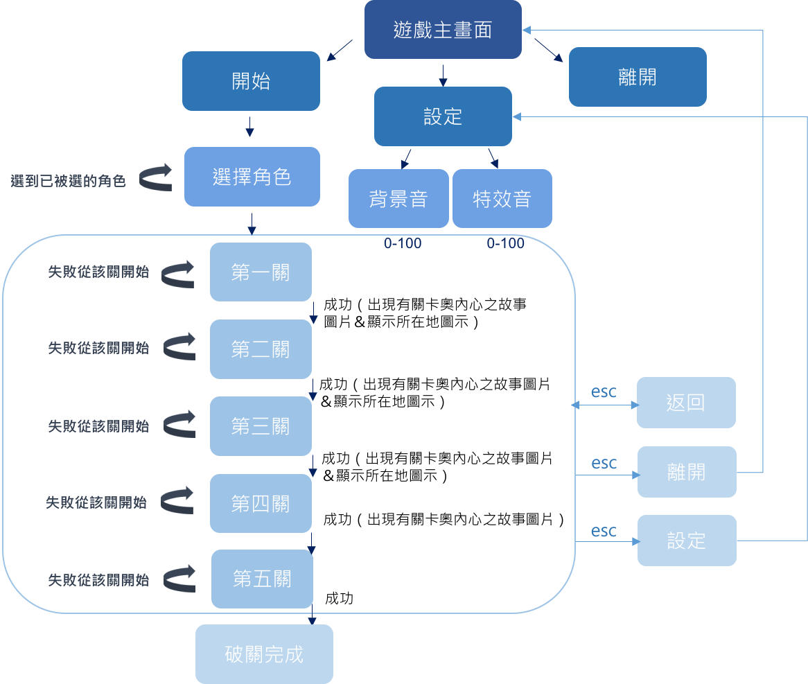

圖 2：遊戲流程圖

**第二章 市場分析**

考慮到操作，風格，以及介面等重要元素，我們挑選了以下五款遊戲來比較。

**一． 遊戲比較**

|  |  |  |  |  |  |  |  |
| --- | --- | --- | --- | --- | --- | --- | --- |
| **比較遊戲** | Soda Shoot | 惡靈古堡5 | GOCCO之戰 | 漆彈大作戰2 | Paper Man | warFrame | 桃色戲水大戰 |
| **遊戲圖片** |  |  |  |  |  |  |  |
| **畫面風格** | 3D可愛風格，角色為五頭身 | 3D超級細膩的寫實血腥風格，逼真且讓人身歷其境 | 3D可愛卡通風格 | 3D 美式卡通風，可愛(五頭身)，鮮豔繽紛 | 3D日系動漫可愛風 | 3D 寫實科幻 | 3D日系 |
| **介面** | 第三人稱 背後視角  左上：玩家（最上方）的血量與道具藍地而行為隊友血量與道具欄  右上：小地圖  右下：所持槍枝子彈術與子彈總數  左下：臨時性道具  中間：準心  中上：需倒數計時會有計時器/在水中時出現氧氣條/有任務時出現短暫提示 | 第三人稱 背後視角 因為功能都是按鍵觸發的，所以雖然功能多，但是介面卻很簡單。 右下方：明顯顯示兩位主角的血量，以及槍支彈藥數  右下：取得錢與道具時會出現短暫提醒  正中：準心 | 第三人稱 背後視角 左上：任務 右上：時間倒數 左下：生命條、能量條 中下：錢 右下：小地圖 中央：準心 | 第三人稱  中上:我方武器道具/時間/敵方武器道具  中右:分數/集氣進度條 正中間: 武器瞄準點 角色頭右上: 噴漆剩餘量 | 第一人稱  左上: 小地圖 中上: 分數(團隊戰績)、時間  右上: 目前道具/遊戲中隊友&敵人帳號與資訊 (圖示配合少量文字，敵/友用 顏色區分)  左下: 玩家資訊(小動畫) /點數/生命(類似子彈用數值表示，無血條)  右下: 武器情報  右中: 榮譽點數  正中間偏右: 武器瞄準點 | 第三人稱 背後視角(人物偏左) 左上：小地圖，小地圖下方會有任務目標 右上：角色資料(護盾、血量、體力值、等級、名稱) 右下：子彈數、武器等級、技能、魔量條 | 第三人稱 1.左上是自己與隊友生命 2.左下為可以切換道具與忍術 3.中間偏下為現在水槍的水量 4.右下是小地圖的方位圖 |
| **操作** | WSAD：移動  數字鍵與滑鼠滾輪：道具  Q：丟道具  F：撿道具/救隊友/開門/其他指示（ex:按按鈕）  E：補子彈  Space:跳  Ctrl:蹲  滑鼠左鍵：發射  滑鼠右鍵（長按）：鼠標 | WSAD：前後左右上下左右：畫面上下左右移動  Enter：開槍／揮刀   Ctrl(R)：跑   第三人稱 shift+W：跑步 E：道具欄 F：執行，開門，致命近擊，撿道具 V：救援、同步 （其餘少用） | WASD：移動 Space：跳躍 左鍵：攻擊(射.砍).打氣 右鍵：大招 中鍵-按：切換狀態  中鍵-滾：切換武器(槍.刀) F：互動 R：翻滾 | 左類比: 移動 右類比: 觀看左右  X: 打開地圖 Y: 視點矯正B: 跳躍  R: 炸彈（副武器）  ZL: 變成「烏賊型態」  ZR: 射擊（主武器）  X+方向+A: 跳向隊友  X+下: 跳回重生點 | 滑鼠左: 攻撃 滑鼠右: 狙擊槍等武器之瞄準縮放  WSAD: 前後左右  Ctrl: 蹲下  空白鍵: 跳躍 數字鍵：切換武器  R: 更換彈匣  Q: 切換上一個使用的武器 E: 解除炸彈  數字鍵  5: 安裝炸彈  C: 戰鬥開始、重生時武器選擇與變更 Tab鍵: 確認全體玩家資訊  Esc鍵: 結束遊戲 | WASD：移動 Shift：翻滾 Ctrl：蹲下 Space：跳躍 W+Shift：疾跑 W+Shift+Ctrl：疾跑中滑行  W+ Shift+Space：爬牆、飛簷走壁 W+Shift+Space → Ctrl：疾跑中飛踢 W+Shift+Ctrl → Space：疾跑前翻  左鍵：射擊  右鍵：瞄準  R：換彈匣  E：近戰攻擊  E按住後放開：投擲武器(特殊武器才可)  F：切換武器  G：標地點  H：調整準心  Q：補給品欄  Z：組隊名單  1、2、3、4 & 滾輪：技能熱鍵 | 是PS4遊戲所以是透過手把 1.中間的旋轉桿是控制移動 2.右邊的圖形面板主要是射擊，跳躍，噴射等動作 3.左邊的上下左右是使用對應的道具 |
| **武器道具** | 武器：一開始給予手槍，在地圖中可以得到機關槍，散彈槍與狙擊槍  道具：曼陀珠＋汽水子彈（相當於手榴彈）  其餘在地圖上可以撿到藥草，奶油槍，冰淇淋，口香糖，黃金魚  其餘有輔助性道具安插在地圖中幫助玩家對抗敵人 | 武器，道具：有非常多種 武器：透過遊戲中購買，在地圖中寶箱 取得，或是小遊戲亦可能會開放額外 武器。  道具：藏在地圖各處，在遊戲中購買， 或是怪物身上取得 | 武器： 槍．刀  道具：補血球 ，補能量球 ，金幣球 　寶箱(有武器合成.強化道具) | <主要武器>墨水槍/滾筒/電槍/漿槍  <次級武器>種類多樣，用於防守、偵查 (水球炸彈/三角炸彈/地雷/毒霧瓶/雨簾...)  <特別武器>高壓噴射槍/陽光馬里奧炮/墜地旋風/從天而降汙炮彈/求雨器/炸彈連發/墨水盔甲/猴子球 | <武器> 突擊步槍 衝鋒槍 輕機槍 狙擊槍 散彈槍 手榴彈-種類十分多樣 (ex.新手炸彈、火焰彈、空氣彈......)  <特殊武器> 剪刀、美工刀等  <道具> 包羅萬象可提升不同能力值 (敏捷、速度、防禦、集中及血量) | 角色：遊戲開始選的、商城購買，本身會帶技能，每隻效果不同  技能：角色本身自帶技能 武器：各種槍，商城購買、製作武器、特殊活動獎勵，傷害、子彈數等基礎性質不同  裝備：商城購買 寵物：商城購買，幫忙打怪 | 因為遊戲是玩水所以每個都是拿水槍 1.有十種可以切換兩種不同模式的水槍 2.可以噴到空中的噴射器 3.每個角色都有自己的卡片忍術 |
| **其他特色** | 1.屬於不血腥的射擊遊戲  2.有許多機關依定要雙人合作才行  3.是一款以汽水加曼陀珠為主題的遊戲  4.含有故事性的射擊遊戲  5.遊戲場景多變  6.發射出氣泡式液體子彈  7.破關模式多元性，也有許多機關需要玩家尋找  8.可以利用喚醒將瀕死的隊友救活  9.會一步步透析boss心裡（每一關完畢帶出部分故事）  10.每關結束顯示進度圖示供玩家檢視 | 1.同樣性質的道具在不同地點會以不同物品出現  2.突發狀況或要進行特定指令會有圖示提示按鍵  3.含有無限子彈的武器(須從額外小遊戲取得)  4.遊戲故事性十足其中穿動畫解說，且呼應電影劇情  5.有時破關需要解謎，增加多元性以及樂趣，還有許多別具巧思的機關讓玩家體會到射擊ㄧ  6.對手為有智慧怪物而不是一昧攻擊  7.可以雙人玩，若只有單人則AI協助  8.有時的情境一定要角色配合 | 1. 有線上線下兩種模式可以切換  2 .交友遊戲，線上任務須多人合作  3. 線下任務會有一個AI夥伴  4. 遊戲過程除戰鬥還添加解謎、迷宮、塔防、跑酷和駕駛等內容  5. 換裝系統。  6. 武器可以強化合成  7. 遊戲介面相當乾淨  8. 小地圖顯示關卡部分區域，隨腳色面相與位置轉動與移動，腳色固定中央  9. 無pvp  10. 遊戲中能量以"空氣"為設定，可以用來攻擊、開門、救人、打開道具蛋...。 | 1.噴漆占地的玩法特別  2.多種次級武器集合可產生意想不到的組合效果  3.遊戲分多種模式，各有不同規則及勝利條件  4.角色可切換成墨魚型態  5.補墨水必須在自己顏色的墨汁上收集  6.隨射擊集氣，集滿可使用大絕招  7.角色裝備設計時尚，從髮型、眼鏡、衣服、鞋子......非常多元豐富並各具不同功能，且功能可升級 | 1.遊戲特色鮮明，遊戲角色為"紙片人"  2.因紙片特性若轉側面會呈現一條線，子彈無法擊中  3.遊戲還具有"紙娃娃系統"，可依喜好為自己角色裝扮  4.多種角色可選擇或購買  5.遊戲分多種模式，各有不同規則及勝利條件  6.零血腥  7.可以在商城購買到提昇各方面能力值的道具  8.有分團隊戰與個人戰  9.多種地圖選擇 | 1. 可以多人合作也可以多人對戰  2. 可選擇角色，每個角色能力不同  3. 主要以PVE為主  4. 武器、技能都有等級  5. 多種武器、裝備、角色  6. 可以設計自己的戰艦(顏色、裝飾物等)  7. 多種遊戲模式，可以對打也可以專心解劇情，又或是多人合作  8. 遊戲背景、劇情獨特  9. 可以學習生活技能需要用聲望來購買，  10. 可以依造自己喜好改變角色裝備色彩  武器可以自己製作  11. 武器可強化  12. 寵物可幫忙打怪  13. 任務、成就系統  14. 遊戲過程中會有機關，類似小遊戲的設計 | 1.不是真的用真槍去攻擊而是用水槍  2.所有角色都是可愛的妹子  3.可以把倒地的對手用玩具小鴨讓她類似爆衣(他就是有點色的遊戲)  4.必須補水才能有水可以攻擊 5.可以讓隊友濕漉漉的變強  6.有忍術的技能 |
| **回饋** | 1.多樣化的機關與各式各樣的敵人  2.噴射器水的效果  3.是可以和朋友一起同樂的雙人連線遊戲  4.部分敵人會掉出玩家所需要的道具  5.每一關都有不同的場景並且敵人會因應場景不同而有所變化  6.遊戲本身就是一個故事不僅僅是殺怪而已  7.每一關關卡開始前會給予現在所在地點 | 1.恐怖且高質感的音效  2.打敗殭屍取得的金幣，黃金，珠寶可以用來改造武器或買道具  3.成群殭屍給人刺激感  4.華麗的近身打鬥攻擊  5.細膩動畫解說劇情，彷彿在看動畫片  6.場景人物怪物都非常細緻 7.部分怪物會落下道具  8.美國版會有血腥的死亡法 | 1. 換裝系統，可用收集的金幣購買  2. 敵人死亡有音效、動作 | 1.每次遊戲開始所有角色從地上噴漆裡出縣，接著會介紹隊友及敵人，使能大概知悉大家的裝備技能等，去做應對  2.可由地圖一目了然雙方塗漆進度、位置 3.射擊特效佳 4.表現優良會獲得獎章  5.遊戲中取得的金錢可用來買裝飾道具或武器  6.畫面隨時顯示敵我雙方的武器、誰可以發特殊武器、誰被打倒  7.遊戲結束顯示有勝負方的排名與分數看板 | 1.有任務系統可以用來獲得期限道具、拼圖道具、PG以及有期限或永久稱號  2.每個角色分別賺取各自的經驗值  3.多種聊天系統，增加各玩家遊戲情感 4.遊戲中被擊中時，紙片人產成破洞、著火  5.角色動作、特效根據"紙"的特性做設定，很生動有特色  6.遊戲中會顯示目前敵友方狀態、道具武器、分數 | 1. 打怪過程中可獲的道具、金錢等  2. 可從遊戲排行榜中獲得成就感  3. 登入、任務獎勵 4. 劇情動畫 | 1.終結對手有福利畫面  2.每個角色也有自己的劇情  3.抽卡抽道具的系統  4.可以用忍術很酷  5.濕透威力強大系統 |
| **與Soda Soda Shoot的比較** | x | 1.一樣是雙人合作遊戲，部分關卡一定要雙人合作  2.一樣為3D第三人稱視角  3.一樣怪物會落下道具  4.劇情皆會交代清楚，此款遊戲是用動畫而我們可能是用圖片  5.皆有多種場景對應遊戲故事  6.怪物有智慧會追玩家  7.在新區域地圖中皆可能出現新道具可以撿  8.此款遊戲有背包機制，我們是直接顯示在介面上  9.這款遊戲在隊友頻死時會解救隊友，而我們是能讓存活玩家復甦死亡玩家 | 1. 視角相似，但此遊戲可以看到全身  2. 與我們一樣，關卡中除戰鬥有添加不同元素  3. 有合作的元素 | 1.此遊戲的武器噴發為液體與我們類似  2.同為不暴力的射擊遊戲，適合所有年齡層  3.角色同為五頭身  4.美術風格差異較大  5.此遊戲大部分模式是重複玩固定關卡制，目標賺取經驗值與為帳號升級  6.此遊戲角色可更換造型裝備  7.角色豐富，可多人遊玩，我們的是雙人遊戲  8.劇情闖關主線模式跟我們類似，關卡有延續性，越往後遊戲困難度增加，直到破完所有關  9.主線模式和我們一樣闖關帶有目標(此為解決電力供給問題)，最後也都有大BOSS | 1.同為不暴力的射擊遊戲，適合所有年齡層  2.此遊戲是重複玩固定關卡制，目標賺取經驗值與為帳號升級，我們的關卡有延續性，越往後遊戲困難度增加，直到破完所有關  3.角色豐富，可多人遊玩，我們的是雙人遊戲  4.此遊戲角色可更換造型裝備  5.角色風格跟我們同為可愛日系動漫風  6.此遊戲不定時會出新任務，我們的則是固定  7.此遊戲較無配合故事劇情 | 1. 同樣為第三人稱背後視角  2. 同樣有故事劇情，一樣可以隨劇情發展獲得武器等 3. 風格不同，但主題相似，都有科幻感  4. 介面差蠻多的，操作有許多相似  5. 同樣偏向合作殺怪遊戲  6. 這有角色特殊技能，但我們的沒有 7. 武器同樣可換，只是這遊戲主要是用金幣購買，而我們的是隨劇情推進獲得 | 1.畫風比較不一樣  2.是與其他玩家對戰，並不是機器人  3.我們的道具是透過關卡中獲得  4.這遊戲有許多角色可以選  5.我們應該沒有福利畫面  6.他有補水才能發射的系統，跟我們的可樂很像  7.他的射擊動作平衡很流暢，我覺得可以學習 |

表 1:相似遊戲比較表

## **二**．意象圖

我們根據遊戲的操作簡單與否和是否血腥兩個層面將我們所分析的遊戲製作成意象圖。

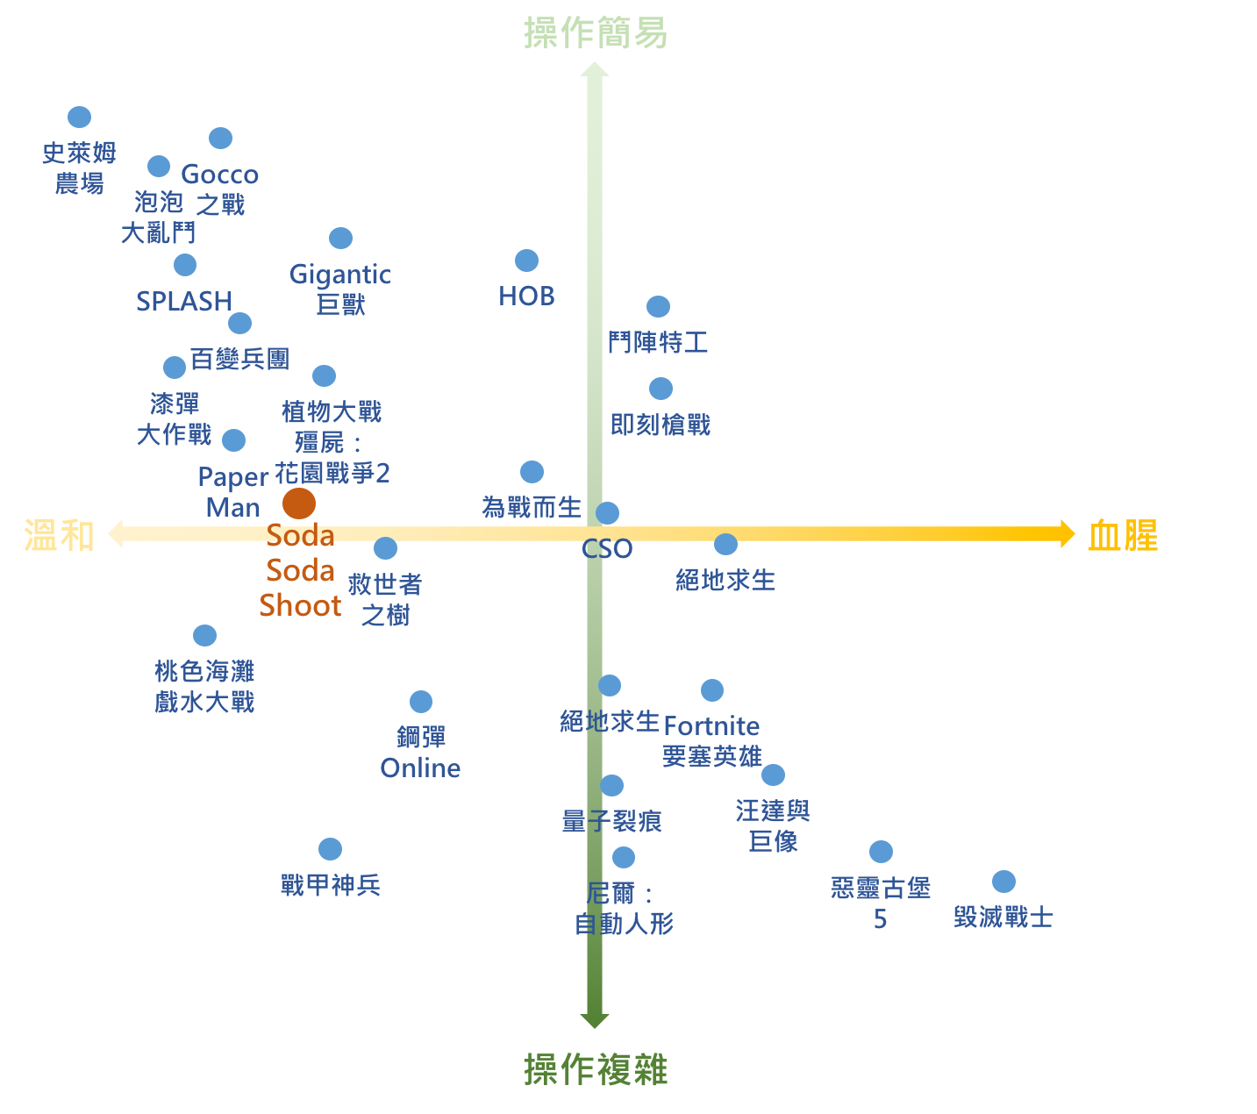

圖 3：遊戲意象圖

**第三章 創作動機、目標與創新性**

## **動機**

經過我們的討論，認為玩射擊遊戲對於現代人是不可或缺的一種抒發方式。上班或上課總是會累積壓力，或是遇到挫折，我們希望可以製作出一款能夠發洩所有積怨的遊戲。讓玩家在遊玩遊戲時可以忘掉所有煩惱。此外我們還特地設計出不血腥的射擊遊戲。也減輕家長對於小孩子玩射擊遊戲的疑慮。各個年齡層都有屬於自己的壓力，所以我們希望盡可能符合大家的需求並把玩家範圍訂在“老少咸宜”。

此外不論是遊戲風格，操作或是故事劇情都有經過大家一次次的討論，希望能給予玩家最大的回饋與最唯美的享受，盡情沈浸於我們所設計出來的世界中。

## **目標與創新性**

本遊戲是冒險射擊遊戲。遊戲的最終目標是為了將因心靈受創而邪化的昔日的朋友拉回正軌。一開始由新手關引導玩家熟悉遊戲方式，接下來的每一關都有大魔王需要打敗，他們的身上會有破關的必要元素。而不同的場景中有各式各樣不同的敵人需要打敗，他們也都有屬於自己的特色和技能。每一關皆有各種關卡需要玩家破解，並且具有故事以及連貫性，不是一昧的攻擊敵人而已。

對於玩家，遊戲中的各個角落都藏有武器，子彈以及道具以利玩家進行遊戲。 打到敵人也會有相對應的武器供應給玩家，為了讓兩名玩家更有合作的真實感，武器和道具都是可以相互交換使用，並且有喚醒機制，在隊友死亡時找適當時機救回隊友，繼續往前戰鬥。

## 第四章 遊戲企劃

## 介面

主頁面

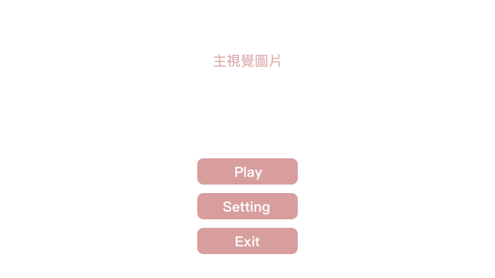

圖 4：主頁面示意圖

設定頁面

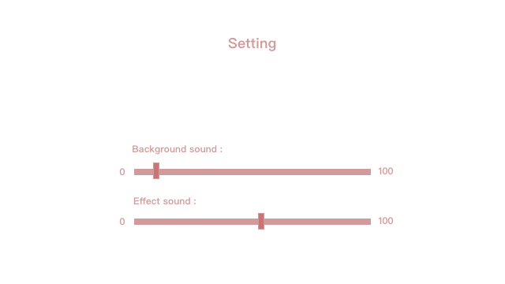

圖5：設定頁界面示意圖

選擇角色頁面

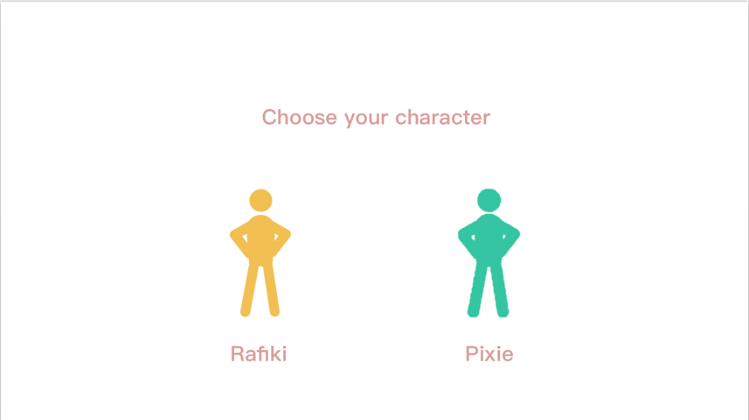

圖 6：角色選擇頁面示意圖

無特殊情況的介面：

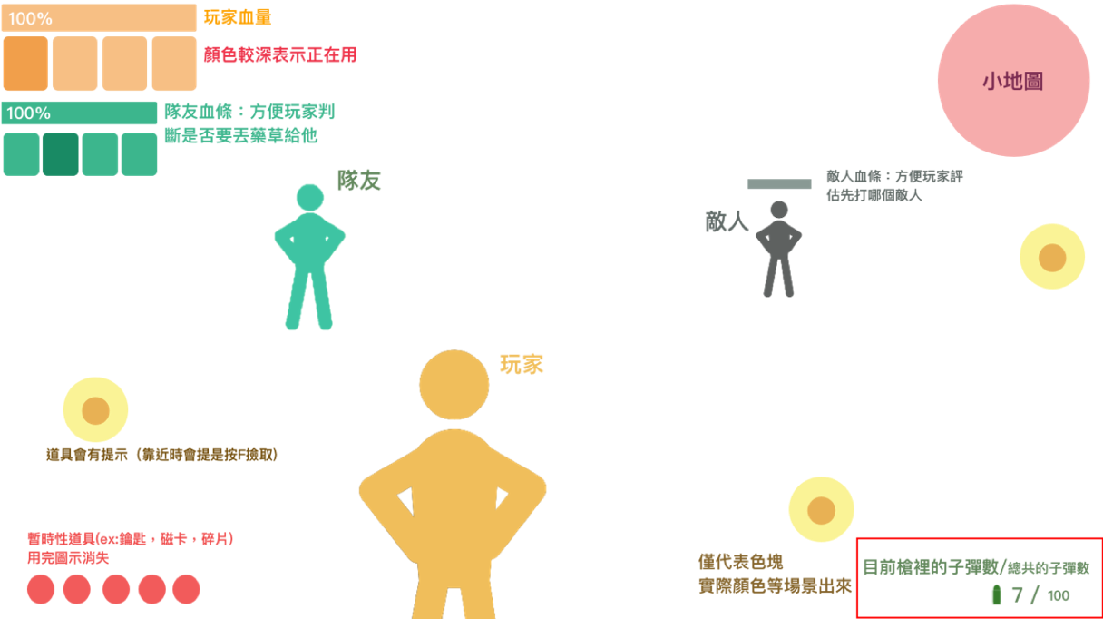

圖 7：遊戲介面示意圖（平常）

左上方：玩家血量與武器道具欄（第一．二格為武器，三．四格為道具，正在使用者會利用顏色不同來做區隔。武器欄最下方會顯示該武器目前彈夾所剩子彈數量）第二排為隊友血量與武器道具欄

左下方：若玩家有蒐集到臨時性破關道具會顯示在該處（使用完即消失）

右上方：小地圖

右下方：目前玩家正在使用之武器/彈夾所剩子彈/總剩餘彈藥數（快用完時會有顏色變化已提示玩家）

地上若有可撿取之道具會發光

敵人頭頂上會出現血條

出現任務提示時，字會短暫出現於正中央上方

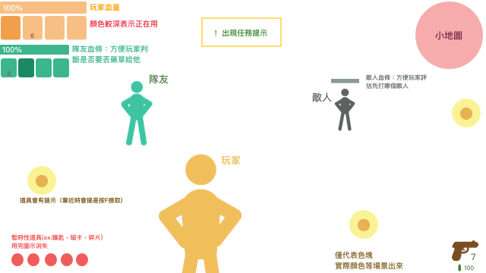

圖 8：遊戲介面示意圖（出現任務提示時）

出現倒數計時時，計時器會出現於正中央上方

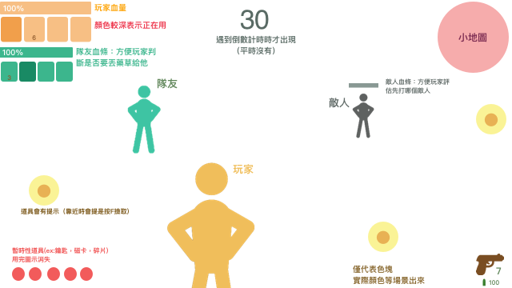

圖 9：遊戲介面示意圖（計時機制出現時）

進到水裡時，氧氣條會出現在正中央上方

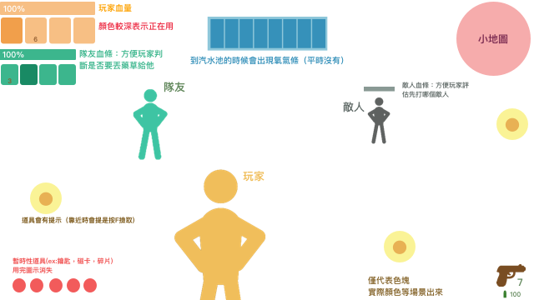

圖 10：遊戲介面示意圖（玩家在水中時）

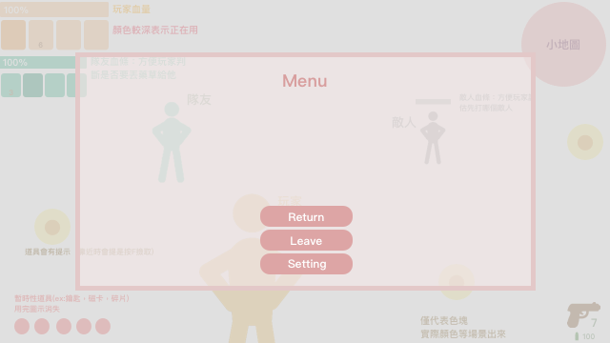

圖 11：在遊戲中跳出選單示意圖（按esc）

## 二．關卡背景＋遊戲流程

**起源：**

故事發生在一個位於隱密的索達村中，村民過著樸實且中規中矩的生活。其中拉飛奇，皮可西與卡奧是從小一起長大的朋友。三個人擁有不同的個性，但唯獨卡奧的性格不被大家所接受。卡奧從小就喜歡製作道具整別人，他甚至自己建造了秘密實驗室進行各種實驗，因為怕被大人們阻止，實驗室的地點只有拉飛奇和皮可西知道，處於幽暗森林煙霧最濃密處，至今還沒有村民願意到那邊探查所以其他人並不知道卡奧的實驗室。他認為捉弄別人這是友好的表現。但所有的小朋友都認為他很怪異不想和他有所接觸，甚至排擠他。之後卡奧被村民送進去兒童矯正院，希望能改正他怪異的個性，卻使得他認為全世界都要和他作對，想對村民復仇的邪念也就此萌芽。

被關進兒童矯正院後，卡奧因為想要逃出牢房，便利用身邊進行過實驗的高濃度可樂與曼陀珠混合爆炸，並且在矯正院的地上炸出開路，帶走一同被困在矯正院的孩子們。隨後再利用他研發的口香糖將地洞補好，使牢房完好如初。在當時沒有人知道卡奧到底是怎麼逃出的，消息傳得很快，在村莊引起一番騷動。聽聞這消息的拉飛奇與皮可西便偷偷到卡奧的實驗室找他，但他們依然沒有找到卡奧。

五年過後村莊突然出現一批機器人大軍，掠奪了村莊中的能神秘石。卡奧為了建造他自己的王國已將其他區域的神秘石開採殆盡，缺乏最終計畫所需的能源，機器人也一併把索達村村長以及村長的女兒一起帶走了。卡奧的最終目的是統治曾經令他痛苦的村莊，他誓言奉還當年受到的屈辱，且報復嘲笑過他的人。

沒有人知道到底是誰指使這樣計謀的，直到拉飛奇和皮可西看到機器人身上的徽章就是五年前曾在卡奧實驗室看到的記號，便自願與敵軍戰鬥，緊跟著敵軍回去陣營的路線，希望能找回從前的朋友。

**第一關 [新手關]**

* 地點：村莊
* 遊戲時間：預計5分鐘
* 敵人一覽表：單槍機器人
* 破關道具一覽表：無

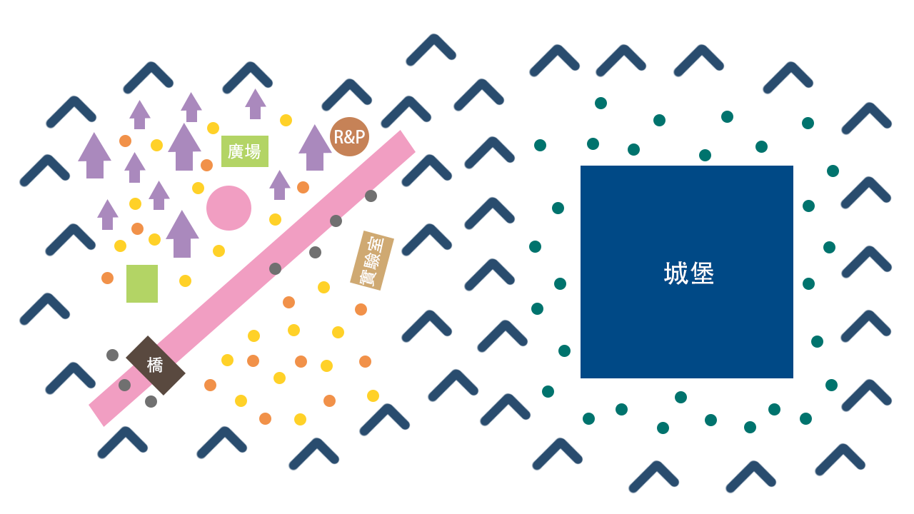

圖 12：開始第一關之前的地點示意圖 (R&P圖示會閃)

大軍突然襲擊村莊（教導玩家控制方向-上下左右跳蹲）

想辦法避開機器人到實驗室希望能找到卡奧，卻沒看到任何人

起始時身上配戴著卡奧研發的手槍，而子彈則是機器人入侵之後所掉下的

肉搏之後拉飛奇受傷（教導玩家救隊友的功能）

一陣混亂之後看到兩隻機器人往實驗室方向逃跑，主角追過去後看見了曼陀珠加可樂的威力，將實驗室炸出了一個神秘的通道並用口香糖復原（機器人用這種方式開門）並拿起手邊的曼陀珠通往未知的地道。

* 此關的橋需要兩人合作，村莊一端與幽暗森林端各有一個按鈕，需要有人長按才會降下來。並且按鈕需要玩家找尋（村落端需要玩家合力將箱子推開才會發現按鈕）

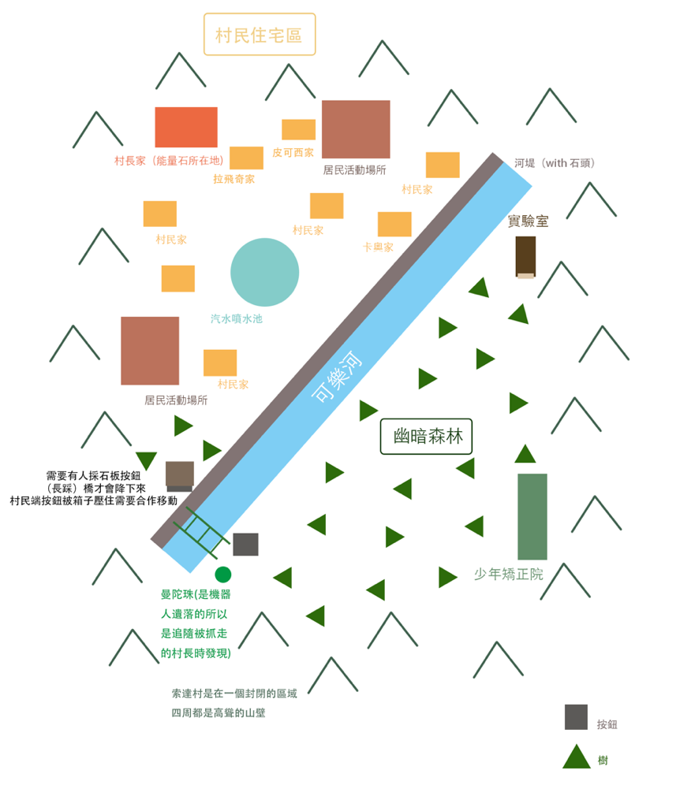

圖 13：第一關關卡地圖

**第二關**

* 地點：地道
* 遊戲時間：預計15分鐘
* 敵人一覽表：單槍機器人，雙槍機器人，尼克，朵基，史考特
* 破關道具一覽表：史考特的磁卡

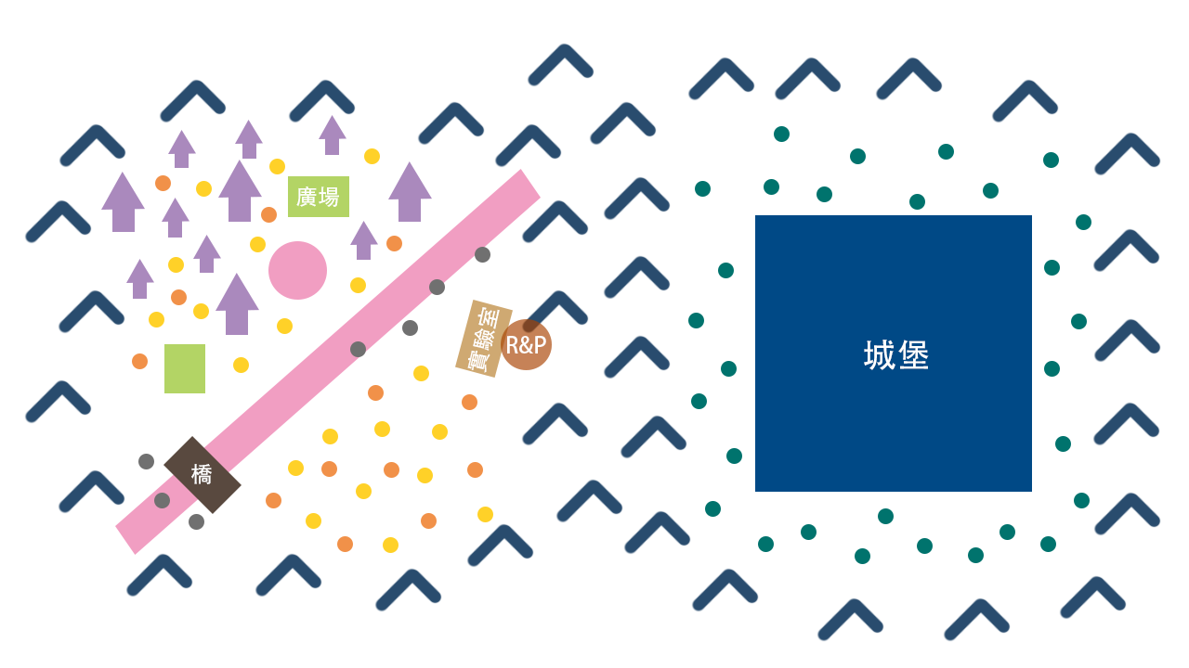

圖 14：開始第二關之前的地點示意圖 (R&P圖示會閃)

炸開了地道的門，接下來面對的是卡奧飼養的忠犬-朵基，它擁有敏捷的聽力，一有動靜便會去查看

* 避開可樂灘區，先擊敗機器傭兵取得彈藥已對付之後的躲基。或是踩到水攤後朵基便迅速衝向玩家立即進行對戰。

接下來沿途遇到阻檔玩家向前的機器傭兵，必須利用武器以及道具將其打敗。

* 可以利用口香糖製造出阻擋機器人的牆，以利減少子彈消耗

走著走著，拉飛奇與皮可西遇到了一道矮門，不過因為他們沒有鑰匙所以只好以合作的方式讓其中一人先跳進們的另一側。當其中一人進到另一側後會發現了旁邊竟然有巨型機器人守著那道門，並且發現那正是昔日與卡奧一同被關入矯正院的史考特以及已變成複製機器人的尼克。

* 此時已到達另一側之玩家需要先找到可以開的出入口讓另一名隊友到達所在之地並一同打敗史考特和尼克，在史考特陣亡時會掉出打開地道出口的磁卡（在另一名隊友尚未到史考特所在之地時需要孤軍奮戰）

[圖片帶出：卡奧在感化院低潮期，史考特眼睜睜地著卡奧計畫出一切的陰謀]

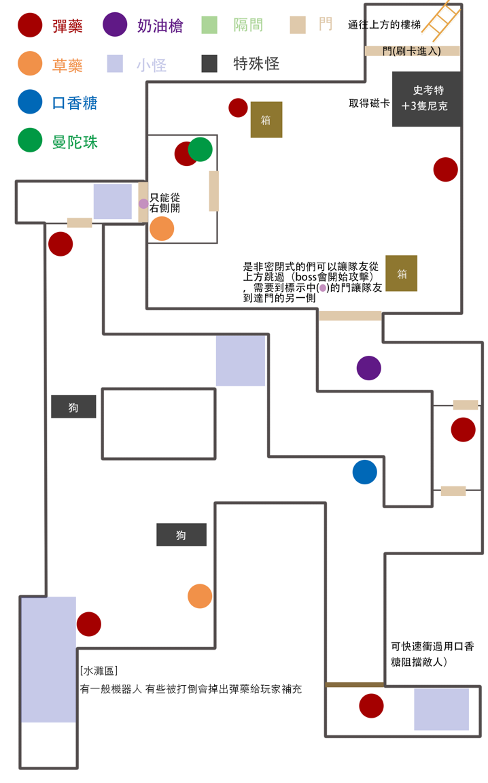

圖 15：第二關關卡地圖

**第三關**

* 地點：機械之城
* 遊戲時間：預計25分鐘
* 敵人一覽表：單槍機器人，雙槍機器人，尼克，亞岱爾
* 破關道具一覽表：卡奧落下的鑰匙

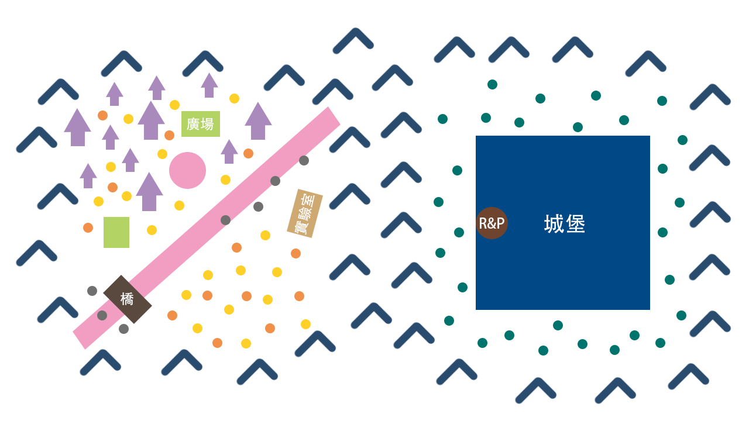

圖 18：開始第三關之前的地點示意圖(R&P圖示會閃)

從村長那邊得到其女兒-馬佩爾被囚禁在機械之城中，所以皮克西與拉飛奇前往機械之城。從大門進入後他們會遇到濃縮毒氣可樂，

* 可以選擇避開或是擊碎

一進到大廳後會看到精心設置的大廳，有許多擺設和佈景都是卡奧的精心傑作。進入後大門會自動感應並鎖起，自動掃射機啟動（位於天花板需擊壞它）

* 在大廳中央有汽水噴泉可以讓玩家無限量將手中武器滿子彈其中一名隊友需要（但是子彈不能攜帶，僅限裝滿武器）
* 玩家需要找到開啟二樓的電源開關（紫色標示！有兩個，並沒有順序限制），情況所需下需推動箱子墊腳關閉開關。
* 此地圖有狙擊槍供玩家撿取（可利用狙擊槍擊壞自動掃射擊）
* 到達二樓的皮克西與拉飛奇會發現有些門需要兩人同心協力拉開（按按鍵）才能開啟新區域

解救成功後馬佩爾會給予卡奧不小心落下的鑰匙使他們開啟二樓最後一塊區域

* 超高濃度噴霧可以讓亞岱爾從旋轉模式變為一般模式（考驗噴毒氣者與引誘者的默契）
* 玩家可以到1F裝子彈，亞岱爾只能在二樓移動

終於，皮克西與拉飛奇把亞岱爾給打敗了，而通往頂樓的通道便自動開啟。

[圖片帶出：由於亞岱爾的自卑與懦弱讓他很崇拜卡奧的魄力與勇氣，並立志當卡奧最忠誠的手下，這也是為何卡奧將他放在城堡的最後一道防線]

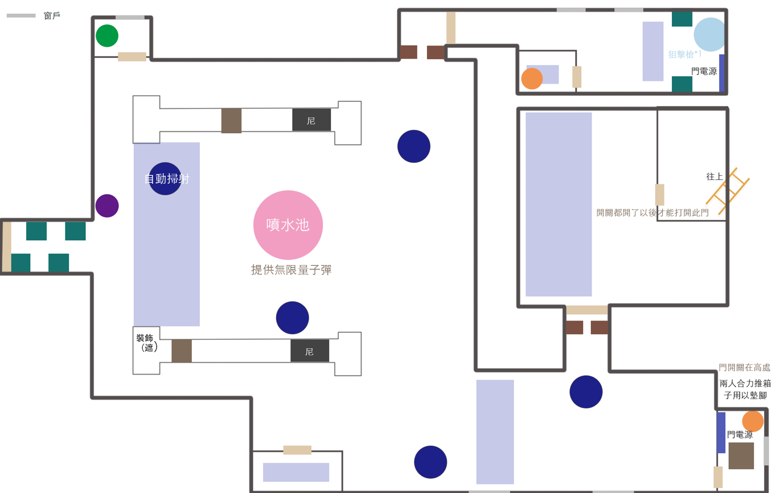

圖 19：第四關關卡地圖（一樓）

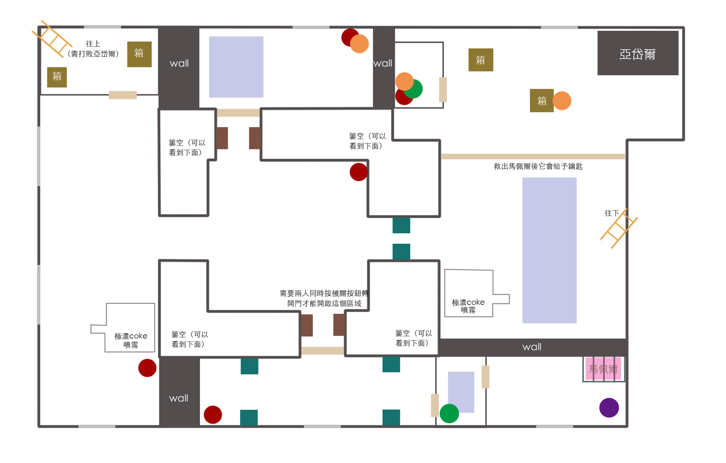

圖 20：第四關關卡地圖（二樓）

**第五關[最終關]**

* 地點：防禦之塔
* 遊戲時間：預計20分鐘
* 敵人一覽表：單槍機器人，雙槍機器人，艾庫塔機器人，機器飛行器，卡奧
* 破關道具一覽表：連接管，砲塔鑰匙

通往頂樓的門後，皮克西與拉飛奇按照馬佩爾所說的資訊到達機械之城的最頂端，這個區域是卡奧作文防禦用的基地，有著汽水儲存池，連接儲存池的機槍，以及具有極大傷害力的汽水砲台。這些武器都是多疑且心思細膩的卡奧為了防禦而建造的。現在玩家必須力這些武器擊敗最終魔王-卡奧。一開啟通往頂樓的門時會遇到一批守衛的敵人。

* 中一名玩家需要進入到汽水儲存池中尋找將機槍與儲存池連接(這時會有氧氣消耗機制)以便玩家擊退機器飛行器，飛行器噴灑液體使得在儲存池中的玩家氧氣消耗量加速，氧氣不夠就必須探頭呼吸空氣。（還沒接通前在池邊的玩家需要用子己的槍枝擊敗飛行器，一但接通儲存池機槍的子彈是無限的）

關卡失敗條件：氧氣條消耗完畢

* 在汽水儲存池中的玩家同時要尋找開啟炮塔大門的鑰匙

卡奧在池子中放入了許多遮蔽視線的水草佈下了多個艾庫塔機器人需要避免觸碰到艾庫塔以免同時失去血量與氧氣量。取得砲塔的鑰匙後卡奧與從森林中出現的巨型機器人合體，成為最終大魔王。在卡奧出現同時無限機關槍也因為使用過度處於停機狀態。此時玩家只能依靠汽水砲與自己的武器進行攻擊。

* 大魔王出現的大招只有在主要範圍內才會遭受攻擊所以玩家要利用跳躍躲避到其他區域
* 砲塔開啟後可以使用頂端的汽水泡，對於卡奧產生大量傷害，此道具需要醞釀每四分鐘可以發出一發

但同時在砲塔頂端的玩家需要小心卡奧將其掃到地上，會產生大量傷害。  
在打敗巨型機器人的同時，皮克西與拉飛奇立即飛奔到跌落機器的卡奧旁，希望能喚醒已經昏厥的卡奧。突然卡奧領會到了過去的自己太過拘泥於每個人的眼光，其實他已經擁有了真心的朋友。

[圖片帶出：其實卡奧一切的計畫源自於想要和大家成為朋友，卻因為性格與興趣遭受大家亦異樣眼光，以致於產生報仇的計畫]

## 

## 圖 21：第五關關卡地圖

1. **角色設定**
2. 主角群

|  |  |  |  |  |  |  |  |
| --- | --- | --- | --- | --- | --- | --- | --- |
| 圖 22：拉飛奇角色設定圖 | | | | | | | |
| 姓名 | 拉飛奇 | 年齡 | 17 | 身高 | 163 | 生命值 | 120 |
| 個性 | 1. 非常正義感的男孩，平時見不平行俠仗義 2. 重視友情且待人真誠 3. 個性好，幽默風趣 4. 對任何挑戰都不會卻步，抱持著盡全力嘗試的心態去做每一件事 | | | | | | |
| 背景 | 從小受到父母對於他良好的教育，和卡奧，皮克西是同歲的朋友兼同學，從小到大都一起上學一起玩耍，所以即使卡奧不受歡迎拉飛奇與卡奧的關係並不差。  但身為索達村的人氣王，拉飛奇的身邊總是充斥著各式各樣想和他當朋友的人，所以自然而然與卡奧的關係愈來愈遠，也沒有發現到卡奧的變化以及他所在籌備的邪惡計畫。 | | | | | | |

表 2：拉飛奇角色介紹表

|  |  |  |  |  |  |  |  |
| --- | --- | --- | --- | --- | --- | --- | --- |
| 圖 23：皮克希角色設定圖 | | | | | | | |
| 姓名 | 皮克希 | 年齡 | 16 | 身高 | 150cm | 生命值 | 100 |
| 個性 | 1. 古靈精怪，雖然常常開玩笑但很懂的分寸所以深受大家喜愛 2. 可愛活潑的個性 3. 有憐憫心，對於不正義的事情會見義勇為 4. 膽子和她的身型完全不成正比，不會懼怕任何考驗和困難 | | | | | | |
| 背景 | 與卡奧和拉飛奇是同學，小時候三人的感情非常好，如果有爭執卡奧和拉飛奇都會讓她。  但隨者年紀增大雖然和拉飛奇還是很好的朋友，卻卡奧卻漸行漸遠。在卡奧被嘲弄的時候會幫助卡奧解圍卻因為卡奧自尊心過強反而造成反效果。雖然一直想要改變卡奧的個性，卻頻頻碰壁。所以最終還是與卡奧疏遠了。 | | | | | | |

表 3：皮克希角色介紹表

|  |  |  |  |  |  |  |  |
| --- | --- | --- | --- | --- | --- | --- | --- |
| 圖 24：卡奧角色設定圖 | | | | | | | |
| 姓名 | 卡奧 | 年齡 | 16 | 身高 | 160cm | 生命值 | 7300 |
| 個性 | 1. 害羞內向，不善與人交際也不喜歡講話 2. 極為聰明的腦袋，千奇百怪的機關都難不倒他 3. 心思細膩，對於別人的不友善特別敏感 4. 臉皮薄，自尊心強，不喜歡受到別人幫助，不聽從旁人建議對於他人的評論也非常反感。 | | | | | | |
| 背景 | 在索達村是家喻戶曉的孩子，起初因為他過人的機智而讓他的家人受到村民的敬佩，他的父母沈浸於榮光的稱讚而對他寄予厚望。  但卻因為一次的實驗失誤傷到了同學。這事件不僅僅讓村民對他產生反感，更讓他受到家人的責。從此以後他的個性愈來愈古怪，久而久之他和家人斷絕關係並沈迷於製作整人的機關，最終被送到少年感化院，而成就了邪惡的復仇計畫。 | | | | | | |

表 4：卡奧角色介紹表

2.敵方陣營角色

卡奧製作出了兩大類的機器人。

一種是不帶有任何人類特質的機器傭兵，

另一種則是利用村中村民與機器晶片融合而成的半機器人，即使半機器人有意識，他們仍受到金片的控制而無法自主行動。

這兩種都能經由卡奧的實驗室的技術與神秘石不斷地複製出新的機器人

* 機器傭兵：

任何地點都有可能出現

|  |  |  |
| --- | --- | --- |
| 姓名 | 一般機器人 | 雙槍機器人 |
| 血量 | 50 | 50 |
| 造型 | 是最基本沒特色的怪物，長得跟一般機器人一樣 | 兩隻手都是槍的造型，可以射擊，其餘部分跟一般機器人一樣 |
| 傷害 | 手掌是槍，攻擊一發是10，子彈無限量 | 手掌是槍，攻擊一發是10，子彈無限量 |
| 掉出物 | 死亡後掉出子彈3發 | 死亡後掉出子彈4發 |

|  |  |  |
| --- | --- | --- |
| 姓名 | 盾牌機器人 | 機器飛行器 |
| 血量 | 50+(盾牌50) | 30 |
| 造型 | 與一班機器人相似，一隻手是嗆，另一隻手是盾牌 | 普通的機器飛行機，是卡奧從生活在村莊時就已經有的玩具 |
| 傷害 | 攻擊一發10，子彈無限量 | 唯一出現在第五關的露天空間，它會飛到汽水池上放噴灑牠書液體，讓在汽水池內的玩家氧氣消耗速度加快 |
| 掉出物 | 死亡後掉出子彈5發 | x |

表 5：機器傭兵介紹表

* 半機器人：

|  |  |  |
| --- | --- | --- |
| 姓名 | 尼克機器人 Nick | 朵基 Doggy |
| 血量 | 150 | 100 |
| 造型 | 帽子反戴，鞋子上有輪子 | 綁項圈的機械狗，有著大大尖尖的獠牙 |
| 技能 | 丟出刺刀 一次（20） | 撕咬力（25） |
| 出現地點 | 地道，機械之城 | 地道 |
| 故事背景 | 原為村中叛逆的小孩，平時愛作怪捉弄他人，所以被抓去感化興趣是滑直排輪所以卡奧將他與直排輪融為一體是移動快速的手下 | 卡奧養的狗，也是他最好的朋友，他認為狗比人類更值得信任所以讓他駐守通往大實驗室的地道 |
| 掉出物 | 子彈10發 | 草藥一株 |

|  |  |
| --- | --- |
| 姓名 | 艾庫塔機器人 Aquata |
| 血量 | 100 |
| 造型 | 機器魚 |
| 技能  (傷害數) | 魚尾攻擊（30）由於他是眼盲所以只要不要碰到他就不會被攻擊 |
| 出現地點 | 汽水池 |
| 故事背景 | 原本生活在卡奧城的野生魚 |
| 掉出物 | x |

表 6：半機器人介紹表

* Boss:

|  |  |  |
| --- | --- | --- |
| 姓名 | 史考特 (第二關Boss) | 亞岱爾 (第三關Boss) |
| 血量 | 1000 | 3500 |
| 造型 | 高大壯碩的體型，腿短，肚子大 | 高大瘦長的身體，手長幾乎到地面，腳也長，守衛般的身材讓敵人卻步，拿著鐮刀 |
| 技能  (傷害數) | 泰山壓頂：50  出拳：20 | 兩種狀態：  1.一般狀態：此時可以被攻擊，血量會降低  2.旋轉：此時玩家的攻擊無效，必須經過  鐮刀攻擊：40 |
| 出現地點 | 地道 | 機械之城 |
| 故事背景 | 暴力且兇殘，村子裡的小霸王 仗勢自己高大壯碩的體型，欺負其他村中小朋友而被送去感化 | 因為怪異身形，讓他看起來不協調，而被同儕嘲笑像猿人．卡奧利用他的自卑感，慫恿他進入卡奧的軍團並將他加以改造 |
| 掉出物 | 史考特的磁卡 | 開啟頂樓通道  30發子彈  2個曼陀珠 |

|  |  |
| --- | --- |
| 姓名 | 卡奧 |
| 血量 | 7300 |
| 造型 | 乘坐他自己所建造的大型機器人，將自己與機械融為一體 |
| 技能  (傷害數) | 將玩家從炮塔上撥下去：60  用手攻擊：20  汽水榴彈砲：90  用腳攻擊：30 |
| 出現地點 | 於頂樓露天空間對戰（乘著巨型機器人的卡奧從幽暗森林出現） |
| 故事背景 | （故事詳見主角群） |
| 掉出物 | x |

表 7：各關魔王介紹表

## 四．道具

* 武器：

|  |  |  |  |  |
| --- | --- | --- | --- | --- |
| 武器名 | 手槍 | 機關槍 | 狙擊槍 | 散彈槍 |
| 傷害 | 30 | 20 | 100 | 50 |
| 彈夾子彈數 | 10 | 30 | 8 | 16 |
| 出現地 | 主角們遊戲開始時所配戴的武器 | 在卡奧試驗室中取得 | 機械之城的房間中 | 泳池中（需要潛下水池撿取） |

表 8：武器一覽表

* 輔助道具：

|  |  |
| --- | --- |
| 曼陀珠 | 長在花上面，是當地的一種植物，當他盛開時並不會有什麼作用，但加上濃縮的可樂會產生令人意想不到的傷害（子彈傷害量＊5） |
| 草藥 | 該村的珍貴植物 草藥上面有紅果實  恢復血量用一盆恢復40 |
| 奶油派 | 出現：地道天花板 （需用槍擊落）  噴在怪物眼睛可以讓怪物視線變模糊，使行動變慢，看不到玩家10秒鐘 |
| 口香糖 | 牆的復原可以形成一道牆 |
| 極濃可樂噴霧 | 切換玩家操作介面：此時可以使亞戴爾從旋轉模式變回正常模式 |
| 箱子 | 各處都可能有，可以用來墊高，躲避敵人，有的壞掉後會藏有道具 |
| 水晶燈 | 於機械之城中大廳天花板，用槍射下砸到馬佩爾 -500 |
| 砲塔 | 每四分鐘可以發射出一發具有較大威力的汽水榴彈 -600 |

表 9：輔助道具一覽表

* 破關所需道具：

|  |  |
| --- | --- |
| 史考特的磁卡 | 出現：打倒第一個boss後取得 可通往森林 |
| 卡奧落下的鑰匙 | 出現：解救出馬佩爾時他給玩家的道具，可以開啟二樓最後一塊區域 |
| 連接管 | 出現：機械之城露天頂樓汽水池中，將它與機槍連接後攻擊機器飛行器 |
| 砲塔鑰匙 | 出現：機械之城露天頂樓汽水池中，須取得才能啟用對抗卡奧有利之武器 |

表 10：破關所需道具一覽表

* 傷害道具：

|  |  |
| --- | --- |
| 捕鼠夾 | 出現：地道  損害10的生命 |
| 濃縮毒氣可樂 | 出現：機械之城  被攻擊會損害20的生命  可以將他破壞以免遭受傷害 |
| 自動掃射機 | 出現：機械之城一樓天花板  需用狙擊槍射擊  被攻擊會損害10的生命  （並不會傷害到敵方） |

表 11：傷害道具一覽表

## 

## 五．場景設定

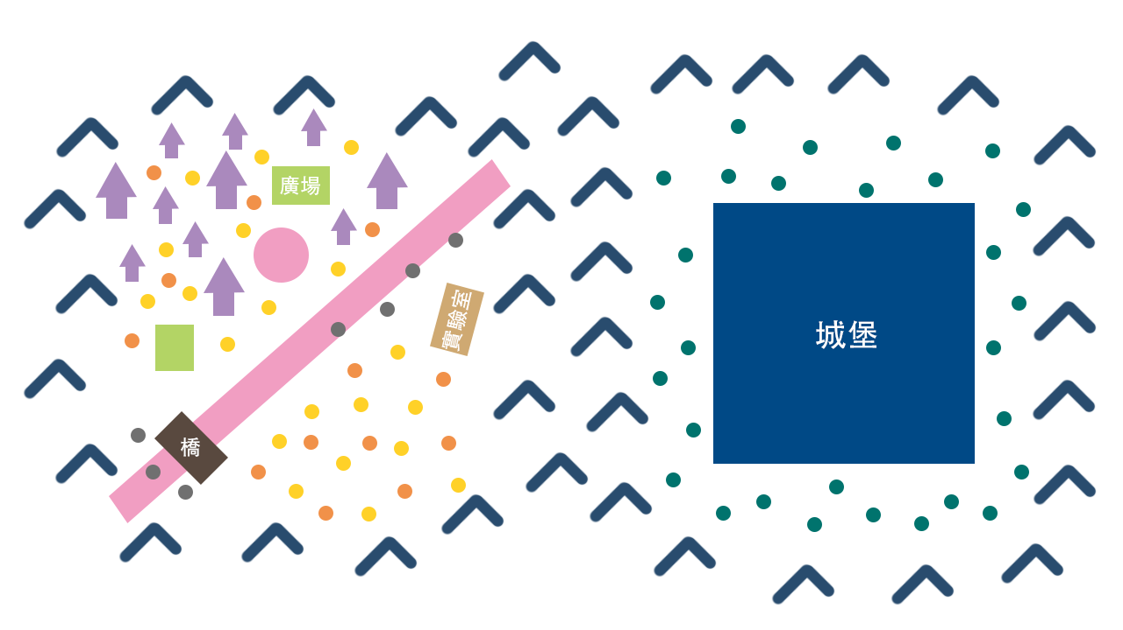

圖 25：遊戲場景概圖

整個場景是處於一個與世隔絕的地方，在幽暗森林與卡奧花園中間是一個很高聳的山崖，所以沒有人知道如何到達山崖的另一端。只有透過卡奧所建造的地道才能夠到達。兩處的氛圍是非常不同的，村莊是純樸單純的感覺而卡奧城是機械以及冰冷的感覺。

第一關：村莊

第二關：地道

第三關：花園

第四．五關：機械之城（內部/頂樓）

場景建模建法：村莊，地道，機械之城內部個別建，而機械之城頂樓會和花園建在一起。

## 六．表現風格

**遊戲世界：** 故事發生在虛幻的世界中，加入奇幻的元素，例如在當地的水就是一種汽水並且故事中的世界以能量石產生能量供給給村莊使用

**美術視覺呈現：** 以3D建造出場景，在村莊會是純樸的小鎮風格，到達卡奧所建造的世界時會偏向冰冷的風格。呼應村民純樸的性格，與機器人冰冷的心。而人物（村民）是以可愛日系風格呈現，敵人是以機器人風格呈現。

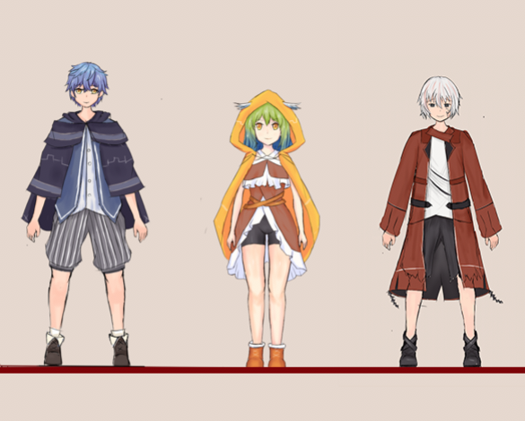

圖 26：角色美術呈現圖

**遊戲劇情：**開頭與片尾皆有故事性質，其中以關卡帶入玩家進到卡奧所建造的世界，並在每一關打到魔王時探出卡奧內心世界

**人物：**偏向可愛風格，搭配射擊，蹲，跳等肢體動作呈現玩家的行動

## 七、 程式技術與系統需求

**程式技術：**

Unity是最近新上市的遊戲引擎之一。它使用人性化介面，結合美工人員使用的美術軟體的習慣，在拖曳中便可代入多種物件模組。此外它還支援多種程式語言、美術軟體，程式語言如：Javascript、C#；美術軟體如：3DMaxs、Maya……等。在官網上，他也有基礎的教學範例，藉由理解其中步驟更方便新手對Unity遊戲引擎上手，對於新手來說真是個不錯的選擇！

**系統需求：**

|  |  |
| --- | --- |
| **最　　　　　　　低** | |
| **作業系統** | Windows 7 SP1+, 8, 10, （須為64-bit）  Mac OS X 10.9+  iOS 7.0 或更高.  Android: OS 4.1 或更高; ARMv7 CPU with NEON support or Atom CPU; OpenGL ES 2.0 or later. |
| **處理器** | 支持SSE2指令集 |
| **圖形處理單元** | Graphics card with DX10 (shader model 4.0) |

表 12：系統最低需求表

## 八．智慧財產權的說明

圖片：

在遊戲中的圖片與圖示皆為自己所設計出來，自己繪製出來，遊戲分析比較部分的圖片為王路上擷取。

文字：

文字多為自己撰寫的，其中部分遊戲資訊有參考網路資料

遊戲引擎：

是購買Unity的教育版本，僅為畢業專題所使用並沒有任何的商業用途。

## 第五章 可行性評估

## 一：本學期進度

|  |  |
| --- | --- |
| 時間 | 進度 |
| 2018/3/4 | 報告故事大綱  製作遊戲分析與意象圖  擬定操作方式 |
| 2018/3/19 | 每關會有不同色調，角色顏色很重要需要將人物凸顯出來  可樂的特效如何製作才能給予玩家爽度的感受  需要訂出美術風格 |
| 2018/3/26 | 加強故事背景，討論結局如何呈現  子彈暫定為類似水泡功能  主視覺圖呈現  下次會議進度：  美術：圖 測量地圖大小  程式：泡泡子彈 兩台電腦連線  企劃：完成第四關 |
| 2018/4/9 | 增加小地圖 UI介面改變  每一關的合作性質要提高  地圖比例測試大小（鏡頭，寬度）  美術人物比例調整 |
| 2018/4/23 | 討論期末預計交出進度 |
| 2018/4/30 | 介面修改  子彈設定方式修改  卡奧比例修改  角色顏色需做測試看是否能跳出場景顏色 |
| 2018/5/14 | 美術：角色比例調整/建模方式  企劃：加強圖片與示意圖辨識度／細節調整  程式：視角/介面比例調整/攝影機位置/打光 |
| 2018/05/30 | 美術：材質討論，人物比利修改，角色手指合併  企劃：意象圖修改，地圖修改，最後調整  程式：選角用模型，河流特效．準心與角色大小調整 |
| 本學期目標 | 美術：角色三視圖，女主角建模，第一關場景  企劃：完成＋報告ppt  程式：第一關關卡展示 |

表 13：會議進度表

## 二：團員分工

程式：沈樂庭(組長)．賴映如

美術：王姿樺．林子暘

企劃：徐翊寧

## 三：參考資料

1. <https://pcucgame.com/doom-4-15/>
2. <http://blog.xuite.net/hahacat05/twblog/140870226-%E6%83%A1%E9%9D%88%E5%8F%A4%E5%A0%A15+PC%E7%89%88%E8%A9%A6%E7%8E%A9%E5%BF%83%E5%BE%97>
3. <http://store.steampowered.com/app/756600/Triangas_Project_Battle_Splash_20/>
4. <http://www.entertainment14.net/blog/post/110940190-%E9%87%8F%E5%AD%90%E8%A3%82%E7%97%95-%E9%81%8A%E6%88%B2%E5%9C%96%E6%96%87%E6%94%BB%E7%95%A5>
5. <http://www.entertainment14.net/blog/post/110937322-%E9%87%8F%E5%AD%90%E8%A3%82%E7%97%95-%E6%94%BB%E7%95%A5%E5%8C%AF%E9%9B%86>
6. <https://dotblogs.com.tw/unity/2018/01/08/unity>

**附錄一．其餘相似遊戲分析表**

|  |  |  |  |  |  |  |
| --- | --- | --- | --- | --- | --- | --- |
| **比較遊戲** | 史萊姆農場 | HOB | Gigantic 巨獸 | 泡泡大亂鬥 | 百變兵團 | Battleborn  為戰而生 |
| **遊戲圖片** |  |  |  |  |  |  |
| **畫面風格** | 可愛 / 童話 | 可愛 / 神秘 | 可愛 / 美式 | 可愛 / 卡通 | 3D 可愛 | 3D 美式風格 |
| **介面** | 第一人稱  左上：天數 /時間/信件提醒  左下：錢/血量/能量  中下：道具欄4+1格  右上：物品/生物小簡介(在吸取到時呈現)  中央：準心 | 第三人稱 上帝視角  左上：血量(3格) 中下：互動提示(接近特地物品時才顯示)  左下：道具收集進度(收集到的時候才顯示一下)  鼠標(一陣子會隱藏) | 第三人稱 背後視角  中上：分數、玩家狀況....，左己右敵。  中下：技能 / 血量 / 能量 右上：小地圖 正中：準心 有箭頭指出附近的對手方向。 | 第三人稱 背後視角  左上：武器欄(4格直排)  左下：彈藥數  中上：分數  右上：小地圖  右中：操作說明(超擋路)  右下：生命  中央：準心 | 第三人稱 背後視角 左上：身上BUFF 右上：小地圖，地圖下方會有敵人死亡或是隊友死亡資訊  上方中間：比分、時間  左下：血量 右下：子彈數 右邊中間：獲得總分，打死對手時會有加分出現 下方中間：技能武器道具放置欄 被攻擊時畫面四角會有血跡效果 | 第一人稱  右上：小地圖  上方中間：對戰分數  左下：玩家資料(等級、血量等) 右下：技能、技能冷卻時間 下方中間：技能升級提醒 |
| **操作** | WASD：移動 Space：跳躍 左鍵：吸取  右鍵：射出  中鍵&Q：推(小空氣砲?)  1~5&滾中鍵：切換道具 Shift：加速 Esc：選單  E：互動  M：地圖  F：開關小燈 F1：冒險書(?記錄遇過的東西/成就....) | WASD：移動 Space：跳躍 左鍵：攻擊 / 互動 右鍵&Ctrl：防禦 中鍵&C：翻滾 Shift：跑步 Tab：鎖定  Esc：選單  Q：捉取  E：互動  R：重擊  F：翹曲  M：地圖  V：走路 | WASD：移動 Space：跳躍  左鍵：技能１(通常為射擊)  右鍵：技能２(通常為投擲)  Shift：加速 Ctrl：切換成鼠標  Esc：選單  Q：技能３  E：技能４  F：大絕 | WASD：移動 Space：跳躍  左鍵：攻擊 / 擊破泡泡  右鍵：狙擊瞄準 / 擊破泡泡  中鍵&數字：換武器  Shift&Ctrl：使用道具  Tab：大地圖、人員狀況、攻擊紀錄 / 切換聊天模式  Esc：選單  F：撿道具 / 踩屍體  R：補子彈 [ ]：小地圖放大縮小 | WASD：移動 Space：跳躍  左鍵：射擊  右鍵：應武器不同會有不同效果(瞄準、第二種攻擊方式)  Ctrl：翻滾  Q：切換武器  R：換彈  E：特殊動作  G：戰場互動  Alt：特殊動畫  F：查看正面  M：小地圖  1~0、-、=：武器技能  [：游標靈敏-1  ]：游標靈敏+1  ;：瞄準靈敏-1 '  ：瞄準靈敏+1 F5~F10：表情熱鍵 P：寵物操作開關 | WASD：移動 Shift：跑 Space：跳  左鍵：普通攻擊1 右鍵：普通攻擊2 Q：技能1  E：技能2  F：技能3  R：換子彈 / 升級裝置  1：升級技能 |
| **武器道具** | 武器－  槍：多功能、唯一  道具－  鑰匙：解鎖新地區 　果實：史萊姆的食物 | 武器－  劍：可升級，主武器 　機器手臂：常用於開路、移動方塊  道具－  補血果實 劍碎片 | 武器－  隨角色而不同  道具－  補血球 守護獸：可進化1階，6種屬性 | 武器－  主武器：閃彈槍、狙擊槍、步槍 　輔助武器 　近距離武器 　特殊武器  道具－很多 | 角色：遊戲開始選的，本身會帶技能，每隻效果不同 槍：商城購買或各種獎勵，傷害、子彈數基礎性質不同  技能：角色本身自帶技能就有或是從副本中獲取 裝  備：商城購買  道具：商城購買或各種獎勵(補血等) 寵物：商城購買，可幫助玩家殺敵  屬性加成卡：商城購買 | 角色：遊戲開始選的、商城購買，本身會帶技能，每隻效果不同  技能：角色本身自帶技能  裝備：商城購買 |
| **其他特色** | 1.養成類遊戲，單機  2.遊戲的互動以槍為主，像是撿取/釋放物品、攻擊敵人  3.初始玩家只有基礎吸與吐的能力，可透過升級開發新功能，如水槍/空氣砲...  4.獲得東西時右上方會出現物品的簡易說明，第一次或的則會出現類似卡片較大的說明介紹  5.可以進行對話互動的裝置，在腳色接近時畫面中央會有提醒  6.有白天黑夜  7. 水槍的水以水球呈現，不會留下痕跡，但若是發射史萊姆，有機會在地上留下史萊姆的黏液(一灘)，約8秒消失  8.尚無法進入的區域會有屏障擋著  9.史萊姆的結晶可以換錢，升級農場、武器，或開新區域 | 1.解謎冒險類，單機  2.遊戲介面相當乾淨，幾乎不存在任何UI元件  3.沒有新手教學，幾乎要自己摸索，有些可以互動的物件畫面下方會出現提示，或是物件會有金屬反光的效果提示  4.會自動幫你轉視角與鏡頭  5.隨著故事的推進，腳色能力會越來越多  6.武器需靠收集碎片來升級，技能則要收集經驗點  7.路上會有自動記錄點，死掉就從記錄點繼續開始，無逞罰。  8.畫面很漂亮  9.道具會自動撿取  10.動作很流暢 | 1.即時戰鬥遊戲，多人連線  2.腳色很多，不同腳色職業不同，原本腳色要購買，現在全免費，因為要停運了  3.技能可以升級，最多2階段，每階段都是2選1，不可重選，會有4種搭配  4.每隊有3個點可以放置守護獸，可進化，基礎有3隻守護獸可以選，可於商店購買其他守護獸  5.小地圖是全戰場地形，不會轉動與移動 | 1.即時戰鬥遊戲，多人連線  2.四格武器欄有固定能放的武器類型，不能交換順序  3.可以踩對手屍體  4.遊戲模式很多  5.角色很多，有很多裝飾道具  6.準心有碰到敵人會變色，且有音效提醒  7.被打死的人會被包到泡泡裡，隊友可以救援，被包泡泡的玩家若被救到或是沒人擊破泡泡，不算死亡  8.有寵物可以升級，會有輔助能力  9.以水球方式呈現水槍，手榴彈具暈眩效果  10.小地圖顯示關卡部分區域，隨腳色面相與位置轉動與移動，腳色固定中央 | 1.可以多人合作也可以多人對戰  2.多種遊戲模式(佔領、對戰等)  3.不同角色有不一樣的技能(基礎技能或的副本獲得技能) 4.升級後獲得技能點，才可以學習技能，技能有分等級 5.多種武器、裝備、道具  6.可以透做裝備增加角色不同屬性點 7.可以透過寶石增加角色能力  8.武器可強化，寶石也可以強化升級 9.可以自己製作武器  10.可以設計角色外型  11.合作副本  12.可愛又實用的寵物，可使用技能，幫玩家補血，增加戰力  13.任務  14.各種遊戲排行榜 15. 公會 | 1.可以多人連線對戰  2.多種角色，每個角色技能不同  3.遊戲內有語音系統  4.可以依自己喜好搭配角色造型  5.劇情獨特  6.任務  7.每個角色都有護盾，需要先打破護盾才會扣血  8.對戰過程中，路上會有錢可以撿，也可透過殺死敵人獲取，取得的金幣可以在遊戲中購買裝備 9.有點類似推塔遊戲，需要攻打到別人據點，殺死目標，才算獲勝 10.路上會有道具，需要花錢佔領，會幫你殺對方的小怪 |
| **回饋** | 1. 槍的各種操作有很明顯、特色的音效 | 1.地上裝飾用的草可以打，走進草時，草會被人物影響  2.遊戲推進時會有小動畫  3.精緻美麗的遊戲畫面 | 1.攻擊特效很讚 2.勝利可獲得金幣，購買腳色與守護獸。 | 1.登入一段時間送禮物  2.升級送禮物  3.有很多活動 | 1.只要在遊戲中待滿要求時間，可獲的線上獎勵  2.登入、任務獎勵  3.階級制，玩愈久兵階愈高  4.比賽有分名次，讓玩家贏了由成就感  5.副本通關可以獲得特殊獎勵  6.可從遊戲排行榜中獲得成就感 | 1.打怪過程中可獲的道具、金錢等  2.可從遊戲排行榜中獲得成就感  3.登入、任務獎勵  4.劇情動畫 |
| **與Soda Soda Shoot的比較** | 1.此遊戲無故事進展  2.操作較為單純，吸與吐  3.有水槍，接近我們的可樂槍效果  4.視角不同  5.操作方式類似，介面稍微不同，但有蠻多相似處 | 1.與我們場景設定類似，有神秘的實驗室  2.與我們一樣有主線故事，遊戲配合故事進展  3.無任何操作教學  4.非射擊遊戲，且無法自由變換視角 | 1.同為第三人稱，視角呈現方式相同  2.操作方式類似，但介面排版不同 | 1.操作與介面排版類似我們的遊戲  2.為連線對戰，無故事情節  3.同為液體射擊，可以參考  4.一樣有非攻擊道具可以使用 | 1.同樣為第三人稱背後視角  2.這遊戲沒故事劇情，我們的有  3.風格相似，都以可愛為主，但我們的偏向科幻一點  4.介面差蠻多的，操作相似  5.主要為PVP，而我們的是合作遊戲  6.這有角色特殊技能，但我們的沒有  7.武器同樣可換，只是這遊戲主要是用金幣購買，而我們的是隨劇情推進獲得 | 1.同樣為第三人稱背後視角  2.同樣有故事劇情，可以隨劇情發展獲得武器等  3.風格不同，但主題相似，都有科幻感  4.介面差蠻多的，操作有許多相似  5.同樣偏向合作殺怪遊戲  6.有角色特殊技能但我們的沒有  7.武器同樣可換，只是這遊戲主要是用金幣購買，而我們的是隨劇情推進獲得 |

|  |  |  |  |  |  |  |
| --- | --- | --- | --- | --- | --- | --- |
| **比較遊戲** | 絕地求生 | Fortnite 要塞英雄 | CSO | 毀滅戰士（2016版） | 量子裂痕 | 水槍大戰 battle splash （2.0） |
| **遊戲圖片** |  |  |  |  |  |  |
| **畫面風格** | 3D 寫實 | 3D 美式風格 | 3D寫實風，背景風格多半灰暗依地圖而定 | 3D血腥風＋科幻，色調主要偏向暗紅色（穿梭火星和異星地獄） | 3D人物與背景是寫實風格，但有特效 時會轉為較虛幻的風格 | 3D可愛偏向卡通動漫風，背景顏色繽紛 |
| **介面** | 第一人稱 / 第三人稱 背後視角  右上：地圖上存活人數，擊殺狀況  上方中間：飛行，走路方向 左下：隊友血量狀態  右下：小地圖 下方中間：玩家血量、裝備，子彈數量 | 第三人稱 背後視角(人物偏左)  右上：小地圖/縮圈剩餘時間/存活人數/玩家殺人數  左上：隊友狀態  上方中間：角色行動方向 右下：資源/武器  左下：遊戲狀況  下方中間：自己狀態 | 第一人稱  左上是簡易地圖  中間上方有兩隊戰績  右上方是手電筒開關與否及個人戰況 最下方為玩家現況及倒數計時，且圖示化讓玩家更能得知現況  正中是準心 | 第一人稱 畫面簡單，大多需要按鍵觸發介面  右下為武器以及手榴彈以及撿到武器的提示  左下是玩家血量條，與護甲與剛取得之血量及遁甲顯示  正中是準心 | 第三人稱  剛開始中上會有武器使用教學 右上會顯示提示案件圖案  中下是人物對話文字  正中是準心，與案件提示（ex:爬樓梯）  右下會有子彈顯示量與使用中槍種  右邊中間是可使用的技能 左上是任務指令 | 第三人稱  右側顯示武器（1~5）  右下顯示子彈 中下顯示剩餘時間  左下為玩家選擇之角色  正中心是準心 |
| **操作** | WASD：移動  Space：跳  左鍵：射擊  右鍵：瞄準  C：蹲  W+Shift：加速(跑步、車子加速)，按Alt可以不影響行進方向查看四周  Shift：閉氣並使準心不會漂移，能大幅增加命中率，但只能維持數秒  Tab：附近物品、身上與背包物品、人物裝備、槍枝與配件、預設投擲物品 滑鼠滾輪：切換武器  T：使用附近或隊伍語音  F：撿拾、開降落傘、收降落傘  B：切換槍枝射擊模式（連發、單發、全自動）  V：切換第一或第三人稱，第一人稱的準心才是正確的，第三人稱會有誤差  X：收起武器(收武器跑比較快)  Q：左傾  E：右傾  M：是查看地圖(可用滾輪調整)，在地圖上按右鍵可以作標記  =：自動奔跑，自動奔跑模式不能使用A和D調整左右，準心方向就是自動奔跑的方向，壓住Alt可以維持奔跑方向查看四周  Ctrl+M：關閉(開啟)一切遊戲聲音(除了語音)  Ctrl+T：關閉(開啟)一切語音聲音(除了遊戲聲音)  Ctrl+數字鍵：不下車換座位(Ctrl+1=駕駛Ctrl+2=副駕駛座、以此類推) | WASD：移動 Space：跳/開降落傘  鍵：射擊  右鍵：瞄準 Alt：查看物品 Shift：跑  Ctrl：蹲  R：換彈/旋轉建築  E：使用/拿起物品  Q：切換模式 T：使用/拿起陷阱  M：查看地圖 I：查看物品 G：建築編輯 F：角色動作 1、2、3、4、5 & 滾輪：切換武器  F1~F4：選擇建築項目 | WSAD：前後左右 滑鼠：方向  滑鼠左鍵：射擊 / 小刀砍人  TAB：目前戰績  空白鍵：跳躍 數字鍵切換武器  ZXC:無線電功能 G:扔武器  R:換子彈  B:購買鍵  esc:離開遊戲 | WSAD：前後左右  空白鍵：跳躍/雙重跳躍  TAB：看目前分數 左  shift:步行  G:電鋸  數字鍵(滾輪與Y(上一個)Z(下一個)Q(長按選取)) ：武器 滑鼠左:武器 滑鼠右:改造版機  F:攻擊/壯烈擊殺： F1：上一個輔助裝備  F2：下一個輔助裝備  左alt：任務資訊 | WSAD：前後左右  跳躍：空白鍵 步行：Caps Lock  射擊：滑鼠左鍵 瞄準：滑鼠右鍵 裝彈：R  123:換武器（也可以用滑鼠滾輪） 時間停止：按下滑鼠中鍵  時間爆炸：按住滑鼠中鍵  時光閃避：按下Shift  時光衝刺：按住Shift  時間護盾：Ctrl 時空視野：V  切換視角：C | WASD ：對應前後左右 Shift (久按) ：走路 1234：換武器  5/G ：使用工具或道具  V（久按）： 麥克風 |
| **武器道具** | 武器：地圖上獲取，身上可以有兩把主武器(遠程武器：大槍或小槍)，一種近戰武器(刀等)，手榴彈等 裝備：地圖上獲取(增加防禦力)  背包：地圖上獲取(增加負重量) 能量飲料：地圖上獲取，可以補血，增加精神量 繃帶、  急救包/醫療包：地圖上獲取，可補血(80/100%) | 武器：各類型槍，地圖獲取/殺人奪取  資源：木頭、石頭、鐵等，可以蓋建築物躲避敵人  補品：地圖上獲取 | 每回合遊戲開始可以購買，特殊角色多半要用真實的錢購買。還有特殊貼圖或裝飾也是 | 遊戲中玩家可自行搭配武器,在地圖中可能隨時拿到武器與道具，在遊戲進行中特地地區可以強化，並從獵殺怪物中取的強化點數 | 玩家在地圖中換撿到狙擊槍，散彈槍， 機關槍，卡賓槍等等且會重複出現（手 槍子彈無限） 另有其他技能讓玩家攻擊以及閃避 | 角色有四個少女可以選（一次遊戲最多四隊），每個人有自己的特殊武器。水槍相當於槍而水球相當於手榴彈 |
| **其他特色** | 1.地圖上會有道具，身上裝備與武器等都要在地圖上獲取  2.遊戲中會分安全區與緊戒區，不再安全區會中毒慢慢掉血，會隨時間所小安全區增加遊戲趣味性  3.地圖上會有交通道具增加移動速度  4.有語音系統  5.可抽取外觀  6.遊戲結束有排行榜，遊戲整體也有積分排行榜 | 1.地圖上有道具，裝備、資源等都必須從地圖上獲取  2.遊戲中慧芬安全區跟緊戒區，在安全區外會中毒扣血  3.有語音系統  4.有外型  5.建築模式：可以建建築物躲避敵人攻擊、方便殺敵  6.可以選擇語言版本 | 1.線上遊戲會經常有節慶特殊道具  2.多種地圖，武器，兵種，殭屍，模式  3.有不須連線的pc版  4.線上遊戲有虛擬敵人讓玩家熟悉玩法  5.有些模式玩家可以選擇當殭屍  6.會有腳步聲提示 7.可以利用語音交流  8.可以創建軍團打團體戰  9.可以舉行投票踢人  10.地圖會因應季節佈置  11.功能持續更新中，也有持續增加地圖，角色與武器 12.可以用道具卷強化武器  13.新玩家一定要參與新手訓練 | 1.有中文版，方便玩家遊玩  2.有加速器讓玩家行動變快  3.槍中彈藥量少，血量低時會有字提醒 4.由於地圖複雜可以跳躍處有標示  5.相應的系統配音給予提示  6.血會濺在螢幕  7.有提示告知接下來要幹嘛  8.怪物受一定傷害會發光，這時玩家可以近距離粉碎他們  9.怪物非全用徒手，部分有武器  10.有少數射擊遊戲擁有的二段跳  11.大boss會顯示血量  12.分為遊戲劇情（主）和多人對戰在多人對戰中有“惡魔符文”機制，取得後玩家會變惡魔來攻擊敵人 | 1.主題特別，與時光有關  2.劇情分岔的選擇，會影響到後續劇集和部分劇情  3.劇情份量蠻多的算是電影式電玩並由真人演員演出  4.技能可以進行升級，有的會有多重功能  5.敵人跟玩家一樣都能使用超能力  6.會有提示或是其他人物引導來協助玩家進行遊戲  7.需要搜集電子郵件等信息來了解人物  8.是開放式級局 9.劇情內有彩蛋10.boss只有一隻且出現在最後，會以爆炸方式攻擊玩家 | 1.會告訴玩家特殊武器的特定用法  2.沒有死亡（會重生），沒有受傷，也沒有暴力。適用於所有年齡層  3.移動得越快，恢復乾燥的速度就越快 4.遊戲進行快速  5.設計簡單好上手  6.有三種不同遊戲模式  7.可多人連線 8.有可愛風的boss需要玩家進行攻擊 |
| **回饋** | 1.可從聲音判斷敵人位子(腳步聲、槍聲) 2.比賽結束有名次，讓玩家獲得成就感  3.遊戲整體積分制排行榜，可獲得成就感  4.遊戲結束後會有金幣獎勵，可以抽包 | 1.殺死敵人會很開心，搶別人裝備也很開心  2.從聲音判斷敵人位置  3.比賽會有名次 | 1.每日任務達成後取得獎勵  2.階級制，玩愈久成就愈高兵階愈高 3.每場比賽都有分名次讓玩家有勝利的感覺  4.遊戲中取得的金錢可以拿來買裝飾道具或是武器  5.遊戲中有頭銜，根據玩家在遊戲中表現評定 | 1.殺爆敵人的爽快感 2.成功殺敵都會有相應的語音提示，振奮人心  3.射擊特效佳  4.可以同時持有多種武器  5.獵殺過的怪物形成怪物百科  6.主遊戲中有挑戰遊戲讓玩家不用一直執行同樣任務，還可取得獎勵  7.有彩蛋 | 1.成就機制讓玩家更想取的好的成績  2.敵人數量多，能夠體會的快感 3.射擊到背景會有短暫的銷毀狀態  4.劇情量大有一種置身於電影情節的感覺 ，除此之之外動畫也非常細膩，槍聲也蠻 有震撼力的  5.特效蠻華麗的 6.升級特效機制讓玩家更強 | 1.動漫少女讓男性玩家玩時心情愉悅  2.享受用水嗆射擊的快感，但自己又不會濕掉  3.水槍射擊有聲音 |
| **與Soda Soda Shoot的比較** | 1.視角較多樣，我們的只能使用第三人稱背後視角  2.這遊戲沒故事劇情，而我們的有劇情 3.風格不同，我們的偏向可愛  4.同樣可以使用滑鼠滾輪切換武器，不過我們也可以使用數字鍵切換而這遊戲不能 5.介面上差蠻多的，操作上相似  6. 同樣是在遊戲過程中獲得新武器 | 1.同樣為第三人稱背後視角  2.這遊戲沒故事背景，我們的有 3.風格不同  4.同樣可以用滑鼠滾輪以及數字鍵切換武器  5.介面差蠻多的，操作相似  6.同樣在遊戲進行獲得武器道具 7.主要為PVP競技類遊戲，與我們不同 | 1.數字鍵一樣是切換道具，只是我們遊戲亦可以用滑鼠切換以節省時間  2.遊戲一開始有新手教學幫助玩家上手  3.此款遊戲如果要讓自己變強一定要課金，不然玩家再怎麼厲害武器很爛也沒有用，而我們遊戲不需要課金就可以拿到新武器  4.遊戲幾乎沒劇情，單純的打殺但是我們的有劇情 | 1.一樣會有提示告知玩家接下來要幹嘛 2.敵人會有血條（我們的是每隻怪都有，但這款遊戲是大boss才有）  3.操作方法大多雷同，一樣有滑鼠滾輪機制但此遊戲還有另一種選武器方式（長按G）  4.其中道具的種類和我們的遊戲滿類似的（藥草，子彈，加速器，闖關鑰匙...）  5.遊戲中的怪物量都是偏多的，但此款遊戲是走超血腥路線，我們為了擴增玩家群，以較可愛的風格呈現 | 1.一樣有boss機制只是我們是每一關都有 而這款遊戲只有最終出現  2.武器操作方式雷同，只是此款遊戲有多 出一些特殊功能是人物本身具有的不需要 藉由道具觸發  3.一樣是劇情涵蓋遊戲，本款遊戲其實比 較注重動畫的感覺，而我們是利用圖片代 劇情而著重於遊戲  4.其中缺點是看不太出來玩家的血量  5.跟我們遊戲ㄧ樣是3D第三人稱視角  6.另一個缺點是沒有小地圖只有提供文字 讓玩家去破關，而我們有小地圖讓玩家能 夠更快速找地點 | 1.一樣，適合所有年齡層。且風格也較為接近  2.同為液體主題射擊遊戲，雖然皆有不同種武器可以使用但此款遊戲很單調都已經將角色與武器搭配完成  3.遊戲幾乎沒劇情，單純射水槍遊戲但是我們的有劇情，有目標會更吸引玩家 4.這款遊戲若太少人上線會減少遊戲好玩度，但我們的不會有這問題  5.操作方面數字鍵一樣代表武器但是沒有滑鼠滾輪機制 |

|  |  |  |  |  |  |  |
| --- | --- | --- | --- | --- | --- | --- |
| **比較遊戲** | 即刻槍戰 | 鬥陣特工 | 植物大戰殭屍：  花園戰爭2 | 救世者之樹 | 尼爾：  自動人形 | 鋼彈 online |
| **遊戲圖片** |  |  |  |  |  |  |
| **畫面風格** | 3D半寫實/科幻華麗 | 3D 美式動畫風/清新光明/突顯「希望」、「合作」與「正義」要素 | 3D可愛卡通風/暖色系 | 3D可愛風+小寫實的MMORPG | 3D寫實PS4遊戲 | 3D日系 |
| **介面** | 第三人稱  左上: 快捷按鈕提示圖示 / 小地圖(可觀察自己與隊友位置) 中上: 計分板及時間  右上: 自己的連線狀態  正中間: 武器瞄準點  左下: 武器/異能/浮空膠囊欄  中下: 血量/體力 | 第一人稱  左下: 玩家頭像、生命值  右下: 目前武器、子彈數  中下: 蓄力絕招進度條  正中間: 武器瞄準點 | 滑鼠左鍵: 攻擊 滑鼠右鍵: 瞄準 W: 前進  S: 後退  A: 向左掃射  D: 向右掃射  空白鍵: 跳躍  數字鍵1-3: 技能  R: 補子彈  E: 互動  方向鍵左右: 表情  Tab鍵: 記分板  左Alt: 語音 | 左上是血條與魔 左下對話框  中間偏下是技能欄  右上小地圖  右下遊戲選項介面 | 第三人稱  大部分都是遊玩介面只有右下是小地圖 因為是PS4其他要透過按扭按 | 第三人稱  上面為時間與雙方隊伍狀況  左邊為擊殺狀況 左下為對話框 右下為自己的血條  右上為地圖 |
| **操作** | WSAD: 前後左右[W+W: 加速前進]  滑鼠左鍵: 射擊 滑鼠右鍵: 槍彈特殊功能 滾輪/ Q: 切換輕/重武器  Shift: 向左快速閃避  C: 向右快速閃避  Ctrl: 蹲下 空白鍵: 跳躍 [空白+空白:二段式跳躍]  數字鍵1-4: 使用異能及膠囊 R: 補子彈 | 滑鼠左鍵: 射擊 滑鼠右鍵: 輔助發射  V: 近戰攻擊 Q、E、  SHIFT: 絕招 (衝刺、補血...)  H: 換英雄  CTRL: 蹲下 空白鍵: 跳躍  F: 動作、打招呼 R: 補子彈 | 滑鼠左鍵: 攻擊  滑鼠右鍵: 瞄準  W: 前進  S: 後退  A: 向左掃射  D: 向右掃射  空白鍵: 跳躍  數字鍵1-3: 技能  R: 補子彈  E: 互動  方向鍵左右: 表情  Tab鍵: 記分板 左  Alt: 語音 | 上下左右:移動  Z:普功  X:跳  C,V等鍵:是技能 但她可以自己調想要什麼鍵，甚至可以選手把玩 | 三角形與正方形:通常攻擊 圓形與叉型:跳躍與集氣 J+R1閃避 | WASD:上下左右 shift:衝刺  R:填彈  space:跳  滑鼠:攻擊 |
| **武器道具** | <輕武器> 步槍/霰彈槍/狙擊槍/能源槍/獵弓/雙槍  <重武器> 榴彈槍/機槍/射器/巨型砲/近戰  <異能>  A. 短程異能：以自身中心爆發的圓形範圍攻擊 B. 遠程異能：以投擲進行落點爆炸攻擊  C. 陷阱異能：放置定點陷阱攻擊  <道具> 多達將近50個，包括補血、防禦、炸彈、強化射擊、煙霧彈、無敵......等等 | 武器、道具已各別預設，隨角色而不同。 EX.角色—閃光:  <武器>: 脈衝手槍 <技能/道具>:  A.閃現(快速穿過面前空間，在數碼外現身)  B.回朔(生命值、彈藥量、地圖上所在位置回到幾秒前狀態)  C.脈衝炸彈(會黏附在任何物體、敵人表面，爆炸後範圍內造成巨大傷害) | 角色本身即是武器，隨角色攻擊型態及技能不同。 EX.角色—玉米粒  <攻擊與技能>:  A. 奶油狂襲 (丟出燒燙馬鈴薯並退居後方，靜靜看著玉米轟炸者飛越頭頂，將熱騰騰的奶油炸彈投到戰場上)  B. 玉米殼飛炸 (向前一飛沖天，並使玉米粒如雨點般砸向下方敵軍)  C. 玉米殼射擊 (有著爆炸威力、火箭推進器造型的玉米梗砲) | 因為是MMORPG所以就是基本的裝備 藥水 時裝道具 其他怪物掉落物 | 小型劍  大型劍  槍 格鬥 | 他他有許多不同的機體可以操作，並搭配不同武器與道具  1.砲擊兵  2.支援兵  3.運核兵  4.攻擊兵 |
| **其他特色** | 1.網頁性質遊戲，免下載立即玩  2.具備許多各具特色的系統，如瀕死系統可以在危機時刻解救隊友，或是搶殺敵人  3.不同類型的異能和場景中的膠囊道具，製造更多遊戲變數  4.角色造型裝備豐富，可按喜好自由搭配風格 5.遊戲分多種模式，各有不同規則及勝利條件 6.有十分多樣的場景地圖 | 1美術設計充滿活力，十分細膩前衛  2.每個角色都有屬於自己的故事及風格，融合出豐富的故事情節  3.遊戲外有精采劇情動畫  4.角色動作精密複雜  5.不同的英雄各有專長(攻擊型、防禦型、肉盾型、輔助型)  6.比起個人表現，更著重於與隊伍互相配合、團隊取向遊戲  7.遊戲易上手，沒有升級或裝備系統，不需考慮如何升技能、裝備等，只需考慮如何配合同伴或針對敵人而選擇角色  8.多平台及低配備可玩  9.國際多種族的角色設定 | 1.可以編輯角色的能力、進行各種自訂  2.可與AI對手遊戲，或在任何模式與好友使用"螢幕分割"合作進行遊戲 3.六種線上多人遊戲模式和兩種4人合作模式任你選擇  4.超過100種可使用植物和殭屍角色  5.多種地圖選擇  6.風趣搞笑的遊戲內容 7.多種特色攻擊  8.場景可愛且細膩 | 1.職業有許多轉職組合，就跟樹一樣  2.透過任務可以一邊帶劇情，一邊進入新地圖  3.偏繪本畫風，感覺是我玩過最像我們要做的遊戲的畫風  4.打王時會隔離不被打擾  5.有副本,還可以直接交付任務 | 1.背景音樂聽得出來花了非常多心力  2.他很特別是用五周目(重完五次，可能換不同人物的思考與角度)的方式帶動劇情  3.旁邊跟著一台輔助機器提醒你,也可使用它攻擊 4.他遊戲內的任務中有許多不同的遊玩關卡，像是有彈幕類或意志推箱子，不只侷限於打鬥 | 1.他是分為兩邊戰鬥的遊戲，看誰佔領誰就贏了  2.各機體有各個功能，要透過戰術才能贏  3.機體也是要用抽的  4.可以放地雷等偵查敵人  5.可以放核彈造成大的傷害 |
| **回饋** | 1.隊友可互傳訊息及表情做溝通 2.擊殺敵人畫面中央有訊息顯示 3.等待進入遊戲會顯示進度條和預估等待時間 4.多種道具可使用，給玩家豐富新奇感  5.完成指定條件後，即可收集成就，並可選擇喜歡的已達成「成就名稱」，裝備在角色名稱上 6.在競技模式中會累積競技積分，並按積分標示榮譽牌位 | 1.敵人會以紅色輪廓標示出來，生命值顯示在頭上方 2.擊殺敵人畫面中央有訊息顯示  3.遊戲結束能看到每個人的''貢獻''，不著重於''數據''，降低和他人競爭比較的念頭，更注重團隊合作精神  4.遊戲結束可票選最棒玩家，及給予回饋、觀賞精彩重播  5.可將成就戰績生涯總覽分享給朋友 6.有升等機制，每次升級獲得戰利品，每10級還會解鎖新頭像外框  7.戰利品多樣，含鬥陣幣、玩家頭像、造型、表情、噴漆、語音、勝利姿勢，以及特寫鏡頭等  8.花費鬥陣幣也可解鎖部分上述造型配備  9.角色、場景、特效都設計細緻美觀且創意  10.當持續樹立戰功或展現天賦時，會解鎖光榮紀念獎章 | 1.每個角色分別賺取各自的經驗值  2.越常玩的角色，能獲得越多經驗值，可解鎖新升級與自訂他們的新遊戲方式 3.完成任務公告板上的任務，可提升經驗值倍數 4.每次升級一個角色，自我排名也會提升  5.時不時變動的場景效果讓遊戲更具展現力與視覺回饋感 | 1.王有攻擊範圍顯示  2.職業變化玩法，每一種大職業都有十幾種組合  3.地圖有難度顯示  4.音樂真的很棒 5.人物的聲音回饋很清楚 | 1.音樂搭配打鬥很美  2.王有血條  3.要講述劇情時會進入動畫，不會讓玩家草草帶過  4.動作非常細膩  5.不是只有一種打擊模式，可以透過不同的按鍵組合打出不同的攻擊 | 1.敵人死掉的爆炸特效  2.看的到子彈在空中飛舞  3.可以在遊戲中選擇要變更的機體來配合戰術  4.有指揮官與副指揮官的系統來讓指揮官決定要如何出擊與戰術  5.被敵機鎖定時會顯示自己的狀態 |
| **與Soda Soda Shoot的比較** | 1.此遊戲為網頁多人遊戲，且可依設備、網路選擇高/低畫質，使遊戲遊玩過程更流暢 2.一樣為3D第三人稱視角 3.此遊戲較無配合故事劇情 4.此遊戲因應多種模式，有不同遊戲目標，而我們的遊戲目標則是固定單一 5.此遊戲有大量豐富道具 6.此遊戲角色可更換造型裝備 7.此遊戲美術風格較寫實 | 1.此為第一人稱遊戲  2.角色豐富，可多人遊玩，我們的是雙人遊戲  3.此遊戲因應多種模式，有不同遊戲目標，而我們的遊戲目標則是固定單一  4.此遊戲進展是基於賺取經驗值與為帳號升級，我們的關卡有延續性，越往後遊戲困難度增加，直到破完所有關  5.團隊取向遊戲精神與我們類似  6.此遊戲角色可更換造型裝備  7.也有故事劇情，但是在遊戲外以動畫呈現 | 1.同為不暴力的射擊遊戲，適合所有年齡層  2.此遊戲是重複玩固定關卡制，目標賺取經驗值與為帳號升級，我們的關卡有延續性，越往後遊戲困難度增加，直到破完所有關 3.角色豐富，可多人遊玩，我們的是雙人遊戲  4.有多種特色攻擊模式可作為我們的參考  5.此遊戲大部分模式是重複玩固定關卡制，目標賺取經驗值與為帳號升級  6.劇情模式和我們較類似，但此遊戲劇情有配合對話框演進，與我們不同 | 1.因為我覺得畫風有點類似所以選了這款遊戲  2.跟我們一樣是透過破關進新地圖  3.最不一樣的就是他是MMORPG模式 4.他也有射擊的職業要透過方向才攻擊的到怪物 | 1.因為我們的敵人也是機器人所以選了這部，但是這部自己也是人工機體 2.我們只有透過射擊，但這款可以用許多不同武器  3.有輔助機體跟在旁邊  4.畫面是偏非常唯美寫實  5.劇情的帶動比較不一樣  6.背景音樂切換很完美 | 1.這全都是機器人可以參考一點點 2.這比較偏向團隊競技，不是關卡的推進  3.透過隊友的幫助可以更強大，我們只有兩個人有限  4.這有鎖定敵人的系統，但我們應該是自己瞄準比較優 |